PROJECT  TITLE: |  | Tuyến Metro Số 2 TPHCM (Bến Thành- Tham Lương)  Ho Chi Minh City Mass Rapid Transit Line 2  Ben Thanh – Tham Luong Route  EPC Contract
Khảo sát và Đánh giá hiện trạng tòa nhà
Báo cáo Giai Đoạn 1
Building Condition Survey and Assessment
Phase 1 Report
Mã công trình/Building ID: B-01064-C&C | Mã khảo sát/Survey ID: P-6789
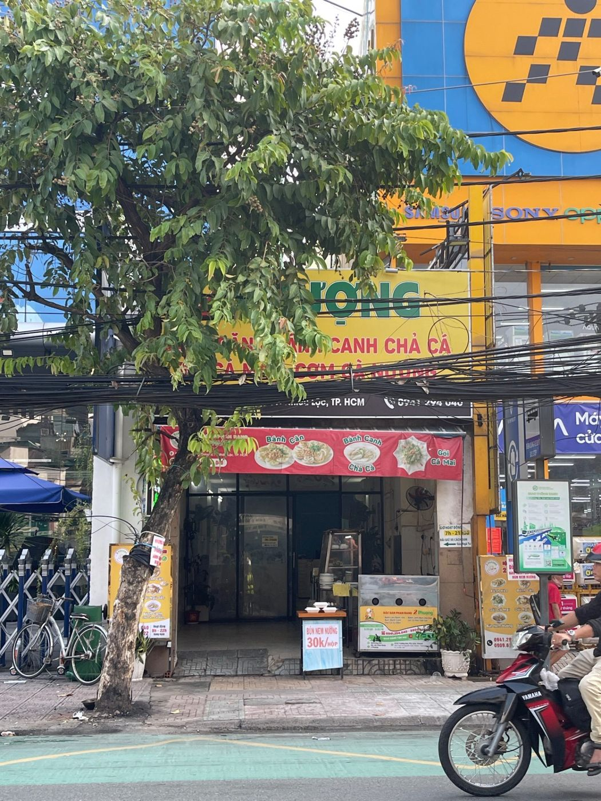
ĐỊA CHỈ: SỐ 544 CÁCH MẠNG THÁNG 8, P. NHIÊU LỘC, TPHCM, VIỆT NAM
ADD: NO. 544 CACH MANG THANG 8 STR., NHIEU LOC WARD, HO CHI MINH CITY, VIET NAM
THỜI GIAN/TIME：26/09/2026
 | NGƯỜI LẬP PREPARED BY |  | NGƯỜI KIỂM TRA CHECKED BY | NGƯỜI PHÊ DUYỆT APPROVED BY
HỌ TÊN FULL NAME | Nguyễn Trọng Tuấn  Trưởng nhóm khảo sát
CHỮ KÝ SIGNATURE
NGÀY  DATE | 26/09/2026
MỤC LỤC
TABLE OF CONTENTS

I. THÔNG TIN CHUNG - GENERAL INFORMATION 3
II. THÔNG TIN CƠ BẢN VỀ TÒA NHÀ - BASIC BUILDING INFORMATION 3
III. LỊCH SỬ VÀ TÌNH TRẠNG SỬ DỤNG - BUILDING HISTORY AND OCCUPANCY 5
IV. ĐẶC ĐIỂM KẾT CẤU VÀ MÓNG - STRUCTURAL AND FOUNDATION CHARACTERISTICS 5
V. ĐỘ NGHIÊNG/LÚN - GHI NHẬN SƠ BỘ - PRELIMINARY TILT/SETTLEMENT INDICATORS 6
VI. TÓM TẮT TÌNH TRẠNG ĐIỀU TRA LỖI - SUMMARY OF DEFECT INVESTIGATION 7
VII. PHÂN LOẠI MỨC ĐỘ HƯ HẠI THEO BURLAND - BURLAND DAMAGE CLASSIFICATION 8
VIII. ĐÁNH GIÁ TÌNH TRẠNG CÔNG TRÌNH - BUILDING CONDITION ASSESSMENT 10
1.Đánh giá theo ma trận rủi ro-Risk Matrix Assessment 10
2.Chấm điểm đánh giá rủi ro công trình-Building Risk Assessment Scoring 10
3. Cấp độ rủi ro tổng thể Overall Risk Grade 11
4. Đánh giá bổ sung theo phương pháp Giai đoạn 1 (*) - Supplementary Phase 1 assessment (ECS / VI / BRA V×I) 11
IX. KẾT LUẬN VÀ KIẾN NGHỊ CONCLUSION AND RECOMMENDATION 13
PHỤ LỤC 1: BẢN VẼ MẶT ĐỨNG NGOÀI CÔNG TRÌNH 15
APPENDIX 1 BUILDING EXTERIOR ELEVATION DRAWINGS 15
PHỤ LỤC 2: THỐNG KÊ KHUYẾT TẬT TRÊN MẶT BẰNG TẦNG 17
APPENDIX 2 FLOOR PLAN DEFECT STATISTICS 17
Tầng trệt - G Floor 17
Tầng lửng - Mezzanine Floor 26
PHỤ LỤC 3: BIÊN BẢN KHẢO SÁT HIỆN TRƯỜNG (*) 28
APPENDIX 3 SIGNED SITE-SURVEY RECORD 28
PHỤ LỤC 4: THIẾT BỊ VÀ PHẠM VI TIẾP CẬN (*) 31
APPENDIX 4 EQUIPMENT AND ACCESS 31

I. THÔNG TIN CHUNG - GENERAL INFORMATION
Dự án  Project | Tuyến Metro Số 2 TPHCM (Bến Thành - Tham Lương)  Ho Chi Minh City Mass Rapid Transit Line 2, Ben Thanh - Tham Luong Route
Mã công trình  Building ID | B-01064-C&C
Mã khảo sát (*)  Survey ID | P-6789
Số hiệu báo cáo (*)  Report No. | REPORT-B-01064-C&C-PHASE1-1790480320866 (Rev. 00)
Tên công trình  Building Name | Nhà phố thương mại (cửa hàng, quán ăn)  Commercial shophouse (shop / eatery)
Địa chỉ  Address | Số 544 Cách Mạng Tháng 8, P. Nhiêu Lộc, TP Hồ Chí Minh, Việt Nam (hồ sơ phần mềm: Phường 11, Quận 3)  No. 544 Cach Mang Thang 8 St., Nhieu Loc Ward, Ho Chi Minh City, Viet Nam (software record: Ward 11, District 3)
Mã địa chính (*)  Cadastral code | 271330130431
Chủ sở hữu/Người sử dụng  Owner-Occupant | Nguyễn Thị Ngân Giang  Nguyen Thi Ngan Giang
Số điện thoại liên hệ (*)  Contact phone | Không ghi nhận trong hồ sơ phần mềm  Not recorded in the software
Đơn vị khảo sát  Survey Consultant | Liên danh CRLG – CRSRI – TT  CRLG – CRSRI – TT Joint Venture
Nhà thầu EPC (*)  EPC Contractor | THACO - CREC
Đoạn tuyến / Khu vực (*)  Section / Zone | Khu vực ga ZONE_09 (biên bản giấy: S1.05)  Station area ZONE_09 (signed record: S1.05)
Hạng mục Metro liên quan (*)  Related Metro works | ☒ TBM ☐ Ga ngầm ☐ Cut & Cover ☐ Khác  ☒ TBM ☐ Underground station ☐ Cut & Cover ☐ Other
Tọa độ GPS (*)  GPS (WGS-84) | 10.7769, 106.7009
Ngày khảo sát  Survey Date | 26/09/2026 (10:20)  26/09/2026 (10:20)

II. THÔNG TIN CƠ BẢN VỀ TÒA NHÀ - BASIC BUILDING INFORMATION
Công năng sử dụng  Use | Cửa hàng / bách hóa (theo hồ sơ); ảnh hiện trường cho thấy đang kinh doanh quán ăn  Shop / grocery (as recorded); site photos show an eatery in operation
Số tầng  Storeys | Nổi: 1 (+ tầng lửng)  Above ground: 1 (+ mezzanine) | Hầm: 0  Basement: 0
Diện tích sàn (m²)  Total floor area (m²) | 116 | Diện tích xây dựng (m²): chưa ghi nhận  Footprint (m²): not recorded
Kích thước chính  Main dimensions | Chưa ghi nhận (xem sơ đồ phác tay tại Phụ lục 2)  Not recorded (see hand sketches in Appendix 2)
Chiều cao  Height | Cao nhất (m): 4  Max height (m): 4 | Tầng điển hình (m): chưa ghi nhận  Typical storey (m): not recorded
Năm xây dựng  Year constructed | 1992
Khoảng cách đến công trình metro  Distance to metro works | Tim tuyến (m): 30  Alignment (m): 30 | Biên kết cấu (m): chưa ghi nhận  Structure edge (m): not recorded
Khoảng cách tĩnh không (*)  Clearance (*) | 5.2 m
Nhóm đối tượng khảo sát (*)  Survey category (*) | Công trình thông thường – khảo sát bình thường (từ móng đến mái)  General building – normal survey (foundation to roof)

Ranh thửa đất theo GIS (*) - Cadastral boundary check (GIS)
Trạng thái: tách thửa do sai lệch ranh đo đạc địa chính hiện trường. - Status: parcel split due to cadastral boundary deviation on site.
Phân đoạn  Portion | Mã gợi ý  Suggested ID | Diện tích (m²)  Area (m²) | Chủ sở hữu ghi nhận  Owner recorded | Công năng  Use
Căn A (mặt tiền, đang khảo sát)  Unit A (frontage, surveyed) | B-00001 | 69.6 | Nguyễn Thị Ngân Giang | Nhà ở gia đình  Family house
Căn B (phần diện tích còn dư)  Unit B (remaining area) | B-00002 | 46.4 | Chủ phần đất dôi dư  Owner of remaining portion | Quán ăn / cafe  Eatery / café

III. LỊCH SỬ VÀ TÌNH TRẠNG SỬ DỤNG - BUILDING HISTORY AND OCCUPANCY
Thay đổi công năng  Change of use | Chưa ghi nhận  Not recorded | Cơi nới, mở rộng  Extension | Có - nhẹ, đã ổn định  Yes - minor, stabilised
Cải tạo kết cấu  Structural alteration | Chưa ghi nhận  Not recorded | Sửa chữa lớn  Major repair | Có - nhẹ, đã xử lý  Yes - minor, treated
Hỏa hoạn  Fire history | Không  No | Ngập nước  Flooding | Không  No
Lún/nghiêng trước đây  Previous settlement-tilt | Có - nhẹ, đã ổn định  Yes - minor, stabilised | Tình trạng sử dụng  Occupancy | Đang sử dụng (100%)  In use (100%)
Thiết bị/vật dụng nhạy cảm  Sensitive equipment | Không  No | Yêu cầu vận hành liên tục  Continuous operation | Chưa ghi nhận  Not recorded
Hư hỏng do công trình lân cận (*)  Damage by adjacent works (*) | Có - nhẹ, đã được bồi thường  Yes - minor, compensated
Nguồn thông tin  Information source | Phỏng vấn chủ nhà, Quan sát hiện trường  Owner interview, Site observation

IV. ĐẶC ĐIỂM KẾT CẤU VÀ MÓNG - STRUCTURAL AND FOUNDATION CHARACTERISTICS
Hệ kết cấu chính  Structural type | Tường gạch chịu lực (ghi nhận thêm 12 cột BTCT)  Load-bearing masonry (12 RC columns also recorded) | Dạng chịu lực  Structural form | Tường  Wall
Loại móng  Foundation type | Móng nông (băng/đơn/bè)  Shallow (strip/pad/raft)
Quy cách / tiết diện cọc (*)  Pile size (*) | 22 x 25 mm (theo hồ sơ; có thể là 22x25 cm)  22 x 25 mm (as recorded; likely 22x25 cm) | Mật độ / khoảng cách móng (*)  Footing density / spacing (*) | Không ghi nhận  Not recorded
Chiều sâu móng  Foundation depth | 0.4 m | Tình trạng kết cấu nhìn thấy  Visible structural condition | Ổn định - 12 cột BTCT nguyên vẹn  Stable - 12 RC columns intact
Công trình liền kề  Adjacent buildings | Trái: khác ("Kinh"); Phải: cao tầng/chung cư; Sau: nhà phố - tiếp giáp trực tiếp  Left: other ("Kinh"); Right: high-rise; Rear: townhouse - directly adjoining | Điều kiện nền xung quanh  Surrounding ground | Chưa ghi nhận  Not recorded
Cơ sở xác định móng  Foundation evidence | Bản vẽ hoàn công; mức tin cậy CAT 4/5 (*)  As-built drawing; information category CAT 4/5 (*)
Ghi chú  Remarks | Hồ sơ gốc ghi thêm: "Móng cọc BTCT 22x25 cm sâu 0,4 m, liên kết đài giằng; đã kiểm tra bổ sung hiện trường" - mâu thuẫn với loại móng nông, cần xác minh.  Source also states "RC piles 22x25 cm, depth 0.4 m, with pile caps/tie beams; checked on site" - conflicts with shallow foundation; to be verified.

V. ĐỘ NGHIÊNG/LÚN - GHI NHẬN SƠ BỘ - PRELIMINARY TILT/SETTLEMENT INDICATORS
Bằng chứng về hiện tượng lún lệch  Evidence of differential settlement | Không thấy/  Not Observed | Vị trí  Location | /
Sự xuống cấp của cấu kiện  Component deterioration | Không thấy/  Not Observed | Vị trí  Location | /
Bằng chứng về việc sửa chữa  Evidence of repairs | Có dấu hiệu/  Signs Observed | Vị trí  Location | Vết nứt D-01 đã được trám một phần (tầng trệt, Z-08)  Crack D-01 partly filled (ground floor, Z-08)
Sụp đổ  Collapse | Không thấy/  Not Observed | Vị trí  Location | /
Độ nghiêng của công trình  Building inclination | Không thấy/  Not Observed | Nếu có đo đạc  If measured | X = 0‰ ; Y = 0‰
Độ nghiêng của bản sàn  Floor-slab inclination | Chưa ghi nhận/  Not recorded | Nếu có đo đạc  If measured | /
Độ võng dầm/sàn (*)  Beam/slab deflection (*) | Không thấy/  Not Observed | Nếu có đo đạc  If measured | Tầng trệt 0,0 mm; tầng lửng 0,0 mm  GF 0.0 mm; mezzanine 0.0 mm
Cơ sở xác định  Basis of determination | Quan sát/  Site Observed | Độ tin cậy  Reliability | Chưa ghi nhận  Not recorded
Ghi chú  Remarks | Độ nghiêng ghi 0‰ nhưng phương pháp là quan sát trực quan - cần đo bằng máy đo nghiêng. Ảnh kiểm tra nghiêng: P-05 (Phụ lục 1).  Tilt recorded as 0‰ by visual observation - to be measured with an inclinometer. Tilt check photo: P-05 (Appendix 1).

VI. TÓM TẮT TÌNH TRẠNG ĐIỀU TRA LỖI - SUMMARY OF DEFECT INVESTIGATION
Loại khuyết tật-Defect Type | Số lượng lỗi-Number of defects
Vết nứt lớp hoàn thiện bề mặt-Surface finish cracks | 1
Vết nứt kết cấu-Structural cracks | 0
Hư hại-Damage | 0
Bong tróc lớp hoàn thiện-Spalling of finish | 0
Gạch bị nứt-Cracked tiles | 0
Rò rỉ-Leakage | 0
Hư hại trần nhà-Ceiling damage | 0
Bê tông bị bong tróc và lộ cốt thép-Concrete spalling and exposed reinforcement | 0
Sàn bị nghiêng-Sloping floor | 0

Ghi chú: D-01 là vết nứt ziczac theo mạch vữa trên tường gạch trát (cờ kết cấu N/A) nên xếp vào nhóm nứt lớp hoàn thiện. - Note: D-01 is a zigzag crack along mortar joints of a plastered brick wall (structural flag N/A), classified as a surface finish crack.
Bảng kiểm dấu hiệu hiện trạng (BCS) (*) - Condition indicator checklist (BCS)
Nhóm  Group | Hiện tượng  Indicator | Ghi nhận  Recorded | Vị trí - mức độ  Location - severity
Nứt  Cracking | Nứt tường/khối xây/lớp hoàn thiện  Cracks in walls/masonry/finishes | Có  Yes | 1 vết nứt (D-01, tầng trệt Z-08)  1 crack (D-01, GF Z-08)
Nứt  Cracking | Nứt cấu kiện kết cấu  Cracks in structural members | Có*  Yes* | Theo hồ sơ: cờ kết cấu E2 = 2/4 (*)  As recorded: structural flag E2 = 2/4 (*)
Biến dạng  Deformation | Lún/nghiêng/võng  Settlement/tilt/deflection | Không  No | Chưa ghi nhận bất thường  No abnormality
Nước  Water | Thấm/rò nước  Seepage/leakage | Không  No | Tường khô ráo  Walls dry
Suy giảm  Deterioration | Bong tróc/rỉ sét/lộ thép  Spalling/corrosion/exposed rebar | Không  No | Bề mặt bình thường  Surfaces normal
Hư hỏng  Damage | Mất tiết diện/hư liên kết  Loss of section/connection damage | Không  No | Liên kết dầm cột bình thường  Beam-column joints normal
Khác  Other | Kẹt cửa/mất chức năng  Sticking doors/loss of function | Không  No | Cửa đóng mở bình thường  Doors operate normally
Khác  Other | Nứt phát triển/tái nứt  Progressing/re-cracking | Không  No | Chưa có dấu hiệu tái phát  No sign of re-cracking

* Mâu thuẫn: D-01 là nứt khối xây (cờ kết cấu N/A) và 12 cột BTCT đều ổn định - cần xác minh. - Inconsistent: D-01 is a masonry crack (flag N/A) and all 12 RC columns are stable - to be verified.

VII. PHÂN LOẠI MỨC ĐỘ HƯ HẠI THEO BURLAND - BURLAND DAMAGE CLASSIFICATION
Phân loại Burland-  Burland classification | Mô tả-  Describe | Số lượng lỗi-  Number of defects
2 | Nhẹ-Slight | 1

Tổng hợp theo vùng khảo sát (*) - Summary by surveyed zone
Vùng  Zone | Vị trí  Location | Vật liệu tường  Wall material | wmax (mm) | Số vết nứt  No. of cracks | Cấp Burland  Burland grade
Trệt Z-01 | Bếp/Ăn  Kitchen/Dining | Gạch trát vữa  Plastered brick | – | 0 | 0
Trệt Z-02 | Cầu thang/HL  Stair/Corridor | Gạch trát vữa  Plastered brick | – | 0 | 0
Trệt Z-03 | Vệ sinh  WC | Gạch trát vữa  Plastered brick | – | 0 | 0
Trệt Z-04 | Cầu thang/HL  Stair/Corridor | Vách thạch cao  Plasterboard | – | 0 | 0
Trệt Z-05 | Bếp/Ăn  Kitchen/Dining | Vách thạch cao  Plasterboard | – | 0 | 0
Trệt Z-06 | Bếp/Ăn  Kitchen/Dining | Gạch trát vữa  Plastered brick | – | 0 | 0
Trệt Z-07 | Bếp/Ăn  Kitchen/Dining | Gạch trát vữa  Plastered brick | – | 0 | 0
Trệt Z-08 | Bếp/Ăn  Kitchen/Dining | Gạch trát vữa  Plastered brick | 4 | 1 | 2
Trệt Z-09 | Bếp/Ăn  Kitchen/Dining | Gạch trát vữa  Plastered brick | – | 0 | 0
Lửng Z-01 | Phòng ngủ 1  Bedroom 1 | Gạch trát vữa  Plastered brick | – | 0 | 0
Lửng Z-02 | Phòng ngủ 1  Bedroom 1 | Gạch trát vữa  Plastered brick | – | 0 | 0
Lửng Z-03 | Phòng ngủ 1  Bedroom 1 | Gạch trát vữa  Plastered brick | – | 0 | 0
Cấp Burland chủ đạo  Predominant grade |  |  | Cấp 0 - Không đáng kể (11/12 vùng)  Grade 0 - Negligible (11/12 zones)
Cấp Burland cục bộ lớn nhất  Local maximum grade |  |  | Cấp 2 - Nhẹ (vùng Z-08, vết nứt D-01)  Grade 2 - Slight (zone Z-08, crack D-01)
Vùng chi phối rủi ro (*)  Governing zone |  |  | Trệt Z-08 (nứt tiếp giáp 2 tường)  GF Z-08 (crack at junction of 2 walls)
Tính đại diện của hư hỏng (*)  Representativeness |  |  | Cục bộ (chỉ xuất hiện tại một vài khu vực)  Local (only at a few areas)
Cờ khuyết tật kết cấu (*)  Structural defect flag |  |  | Trung bình (2 điểm)  Moderate (2 points)
Thẩm tra kỹ sư kết cấu (*)  Structural engineer review |  |  | Không yêu cầu  Not required

VIII. ĐÁNH GIÁ TÌNH TRẠNG CÔNG TRÌNH - BUILDING CONDITION ASSESSMENT

1.Đánh giá theo ma trận rủi ro-Risk Matrix Assessment
Mức độ hư hỏng  Damage Grade | Tốt  Good | Trung Bình  Moderate | Kém  Poor | Nguy hiểm  Dangerous
Không đáng kể (B-0)  Negligible (B-0) | 1 -An toàn/ Safe | 1 -An toàn/ Safe | 1 -An toàn/ Safe | 2 – Rủi ro thấp/Low Risk
Rất nhẹ (B-1)  Very Slight (B-1) | 1 -An toàn/ Safe | 1 -An toàn/ Safe | 2 – Rủi ro thấp/Low Risk | 2 – Rủi ro thấp/Low Risk
Nhẹ (B-2)  Slight (B-2) | 2 – Rủi ro thấp/Low Risk | [ 2 – Rủi ro thấp/Low Risk ] | 3 – Rủi ro trung bình/Medium Risk | 3 – Rủi ro trung bình/Medium Risk
Trung bình (B-3)  Moderate (B-3) | 3 – Rủi ro trung bình/Medium Risk | 3 – Rủi ro trung bình/Medium Risk | 4 – Rủi ro cao/High Risk | 4 – Rủi ro cao/High Risk
Nặng/Rất nặng  Severe / Very Severe (B-4, B-5) | 4 – Rủi ro cao/High Risk | 4 – Rủi ro cao/High Risk | 4 – Rủi ro cao/High Risk | 4 – Rủi ro cao/High Risk

-Cấp ECS hiện tại: Trung bình (Moderate). Chưa có dự báo hư hỏng được phê duyệt (hồ sơ ghi Smax = 0 mm, PPV = 0 mm/s); tạm lấy cấp Burland hiện hữu lớn nhất B-2. Dựa trên ma trận, mức độ rủi ro cơ sở tạm xác định là: Rủi ro thấp.
-Current ECS grade: Moderate. No approved damage prediction is available (source shows Smax = 0 mm, PPV = 0 mm/s); the existing maximum Burland grade B-2 is used provisionally. Based on the matrix, the baseline risk level is provisionally determined to be: Low Risk.

2.Chấm điểm đánh giá rủi ro công trình-Building Risk Assessment Scoring
Chỉ số đánh giá  Assessment Indicator | Cơ sở chấm điểm cho công trình này  Basis for this building | Giá trị điểm  Score value | Điểm số  Score
A - Tác động thi công / Hư hỏng dự đoán  Construction Impact / Predicted Damage | Chưa có dự báo lún/biến dạng được phê duyệt (Smax = 0 mm, PPV = 0 mm/s có dạng giá trị mặc định).  No approved settlement/distortion prediction (Smax = 0 mm, PPV = 0 mm/s appear to be defaults). | 35 | Chờ  Pending
B - Tình trạng công trình  Building Condition | ECS = Trung bình → 8 điểm.  ECS = Moderate → 8 points. | 25 | 8
C - Móng và độ nhạy địa kỹ thuật  Foundation and Geotechnical Sensitivity | Móng nông, tình trạng tốt → 5 điểm (hồ sơ mâu thuẫn móng nông/cọc; nếu xếp "móng hỗn hợp/không rõ" thì 10 điểm).  Shallow foundation in good condition → 5 points (conflicting records; 10 points if treated as mixed/unknown). | 15 | 5
D - Mức độ tiếp xúc / Khoảng cách  Exposure / Distance | Cách tim hầm TBM 30 m → tạm xếp "trong vùng ảnh hưởng lún" = 10 điểm (cần xác nhận theo vùng ảnh hưởng thiết kế).  30 m from TBM axis → provisionally "within the settlement-impact zone" = 10 points (to be confirmed against the design impact zone). | 15 | 10
E - Mức độ nghiêm trọng của hậu quả / Tầm quan trọng  Consequence Severity / Importance | Công trình dân dụng/thương mại thông thường → 3 điểm.  Ordinary residential/commercial building → 3 points. | 10 | 3
Điểm BRA  BRA Score | B + C + D + E = 26; cộng thêm A khi có dự báo.  B + C + D + E = 26; A to be added when predicted. | 100 | 26 + A

-Điểm BRA hiện tại: 26/100 khi chưa tính điểm A; điểm A sẽ được bổ sung khi có dự báo hư hỏng được phê duyệt.
-Current BRA score: 26/100 excluding score A; score A will be added once an approved damage prediction is available.

3. Cấp độ rủi ro tổng thể Overall Risk Grade
Dựa trên kết quả đánh giá nêu trên, cấp độ rủi ro của công trình là: Rủi ro thấp (ma trận Burland × ECS và ma trận V × I cùng cho kết quả Thấp); sẽ rà soát lại khi có dự báo hư hỏng được phê duyệt.
Based on the above results, the building's risk grade is: Low Risk (both the Burland × ECS and V × I matrices give Low); to be reviewed once an approved damage prediction is available.

4. Đánh giá bổ sung theo phương pháp Giai đoạn 1 (*) - Supplementary Phase 1 assessment (ECS / VI / BRA V×I)
Mã  Code | Tiêu chí ECS  ECS criterion | Căn cứ  Basis | Thang  Scale | Điểm  Score
E1 | Hư hỏng nhìn thấy tường/khối xây  Visible damage to walls/masonry | Burland cục bộ lớn nhất cấp 2  Local max Burland grade 2 | 0–4 | 1
E2 | Khuyết tật kết cấu  Structural defects | Cờ kết cấu Trung bình  Structural flag Moderate | 0–4 | 2
E3 | Lún/nghiêng/võng  Settlement/tilt/deflection | Nghiêng 0‰, võng 0 mm  Tilt 0‰, deflection 0 mm | 0–4 | 0
E4 | Suy giảm vật liệu  Material deterioration | Không rỉ, phong hóa, thấm  No corrosion, weathering, leakage | 0–4 | 0
E5 | Lịch sử/cơi nới/sự cố  History/extension/incident | Cơi nới, sửa chữa, lún cũ mức nhẹ  Minor extension, repair, old settlement | 0–4 | 1
E6 | Chức năng/tổng thể  Functional/overall | Vận hành, kín nước  Operability, watertightness | 0–4 | 1
Tổng ECS  Total ECS |  |  | 5/24 – Trung bình  5/24 – Moderate
Đánh giá chuyên gia điều chỉnh  Engineering judgement |  |  | OVERRIDE – lý do: ít cột chịu lực (chưa ghi nâng hay hạ)  OVERRIDE – reason: few load-bearing columns (direction not stated)

Mã  Code | Yếu tố VI (theo phần mềm)  VI factor (software) | Căn cứ  Basis | Thang  Scale | Điểm  Score
V1 | Năm xây dựng  Year of construction | 1992 | 1–4 | 2
V2 | Hệ kết cấu  Structural system | Tường gạch chịu lực  Load-bearing brick | 1–4 | 3
V3 | Móng / mức chắc chắn thông tin  Foundation / certainty | CAT 4 | 1–4 | 3
V4 | Chiều cao / số tầng  Height / storeys | 1 tầng, 4 m  1 storey, 4 m | 1–4 | 3
V5 | Công trình liền kề  Adjoining buildings | Tiếp giáp nhà liền kề  Contact with neighbours | 1–4 | 1
V6 | Sử dụng & nhạy cảm  Use & sensitivity | Thiết bị nhạy rung: không  Vibration-sensitive equipment: none | 1–4 | 1
VI trung bình  Average VI |  |  | 13/24 → 2,17 – Trung bình  13/24 → 2.17 – Medium

-Ma trận Giai đoạn 1: VI Trung bình (V2) × Cấp tác động I1 → BRA = Thấp. Duy trì quan trắc định kỳ theo kiến nghị tại mục IX.
-Phase 1 matrix: VI Medium (V2) × Impact I1 → BRA = Low. Periodic monitoring is maintained as recommended in Section IX.

IX. KẾT LUẬN VÀ KIẾN NGHỊ CONCLUSION AND RECOMMENDATION
-Sau khi hoàn thành công tác khảo sát hiện trường và đánh giá hiện trạng, công trình đang sử dụng ổn định; ghi nhận một vết nứt nhẹ phi kết cấu (D-01, rộng 4 mm, dài 2,2 m, Burland cấp 2) trên tường gạch khu bếp/ăn tầng trệt. Không ghi nhận lún, nghiêng, võng bất thường.
-Following the on-site survey and condition assessment, the building is in stable use; one slight non-structural crack (D-01, 4 mm wide, 2.2 m long, Burland grade 2) was recorded on a brick wall of the ground-floor kitchen/dining area. No abnormal settlement, tilt or deflection was observed.
-Cấp độ rủi ro tổng thể: Rủi ro thấp (ma trận Burland × ECS và V × I); sẽ rà soát lại khi có dự báo hư hỏng được phê duyệt.
-Overall risk grade: Low Risk (Burland × ECS and V × I matrices); to be reviewed once an approved damage prediction is available.
-Khảo sát được thực hiện với sự chứng kiến của chủ nhà và đại diện Khu phố 10; chủ nhà đã kiểm tra lại các ghi chú vết nứt, đồng ý và không có ý kiến bổ sung.
-The survey was witnessed by the owner and the representative of Neighbourhood 10; the owner reviewed the crack notes, agreed and had no additional comments.
-Hạn chế: chưa ghi nhận phần mái và độ nghiêng sàn; độ nghiêng thân nhà được đánh giá bằng quan sát; thông tin móng chưa thống nhất.
-Limitations: the roof and floor-slab inclination were not recorded; building tilt was assessed visually; foundation information is inconsistent.
-Kiến nghị thiết lập hồ sơ hiện trạng ban đầu, lắp đặt mốc quan trắc biến dạng và quan trắc định kỳ độ lún, độ nghiêng trong suốt quá trình đào hầm TBM; theo dõi vết nứt D-01 bằng mốc/thước đo nứt.
-It is recommended to establish the baseline record, install deformation monitoring points and periodically monitor settlement and inclination throughout TBM tunnelling; monitor crack D-01 with a tell-tale/crack gauge.
-Báo cáo Giai đoạn 1 là hồ sơ khảo sát và sàng lọc ban đầu; hồ sơ pháp lý xác nhận hiện trạng trước thi công được thực hiện theo quy trình Giai đoạn 2 và các yêu cầu được dự án/Tư vấn phê duyệt.
-This Phase 1 report is a preliminary survey and screening record; the legal pre-construction condition record is established under the Phase 2 procedure and the requirements approved by the Project/Engineer.
Nội dung cần bổ sung từ hiện trường / thiết kế (*) - Items pending field or design data
• Cờ kết cấu E2 = 2 (Trung bình) chưa có khuyết tật kết cấu tương ứng – kỹ sư hiện trường xác nhận lại. - Structural flag E2 = 2 has no matching structural defect – to be reconfirmed by the field engineer.
• Hệ kết cấu và móng (tường gạch + 12 cột BTCT; móng nông hay cọc 22x25 cm) – xác minh theo bản vẽ hoàn công. - Structure and foundation type – to be verified against the as-built drawing.
• Dự báo lún Smax, PPV, biến dạng góc và điểm A – lấy từ thiết kế / đánh giá tác động được phê duyệt. - Predicted Smax, PPV, angular distortion and score A – from the approved design / impact assessment.

PHỤ LỤC 1: BẢN VẼ MẶT ĐỨNG NGOÀI CÔNG TRÌNH

APPENDIX 1 BUILDING EXTERIOR ELEVATION DRAWINGS
 | 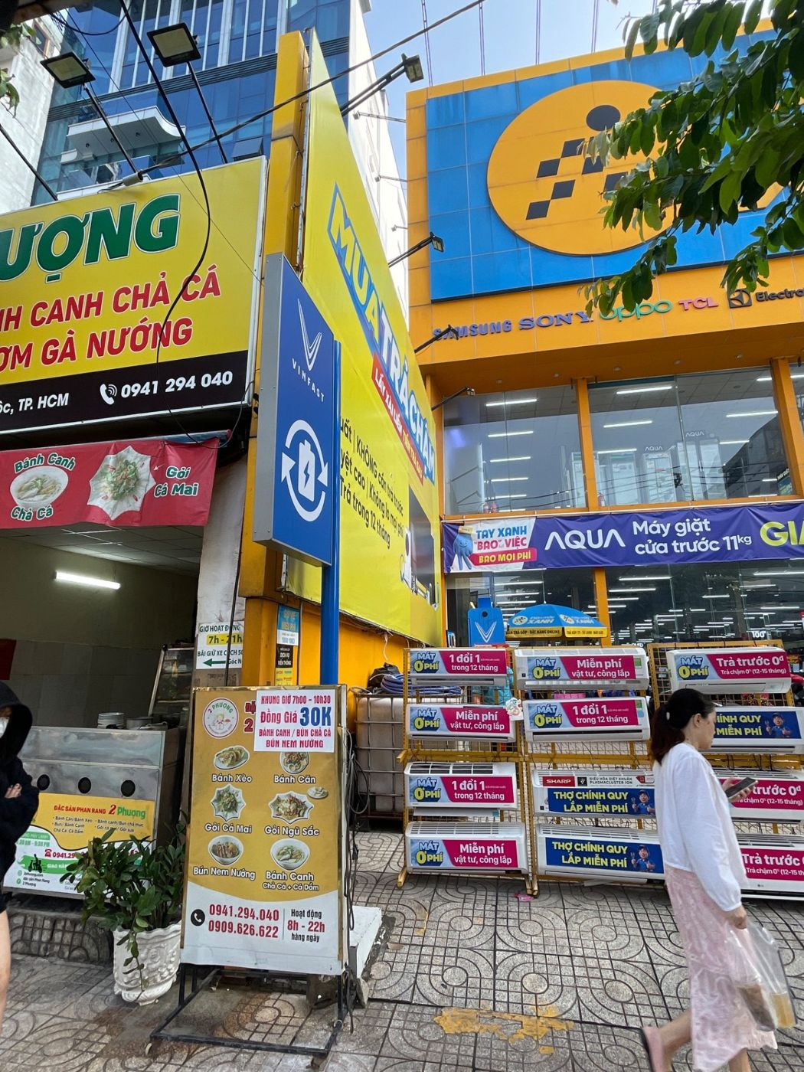
P-02 (P02_MAIN) Mặt đứng chính toàn cảnh  Overall view of the main facade | P-03 (P03_SIDE) Mặt bên (hông trái)  Side facade (left)
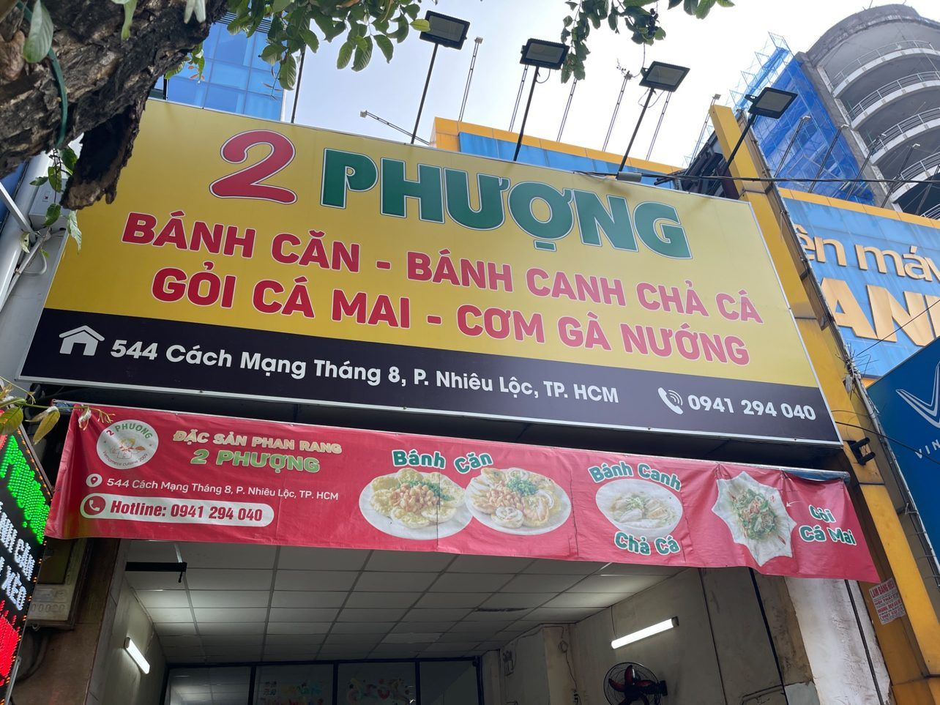 | 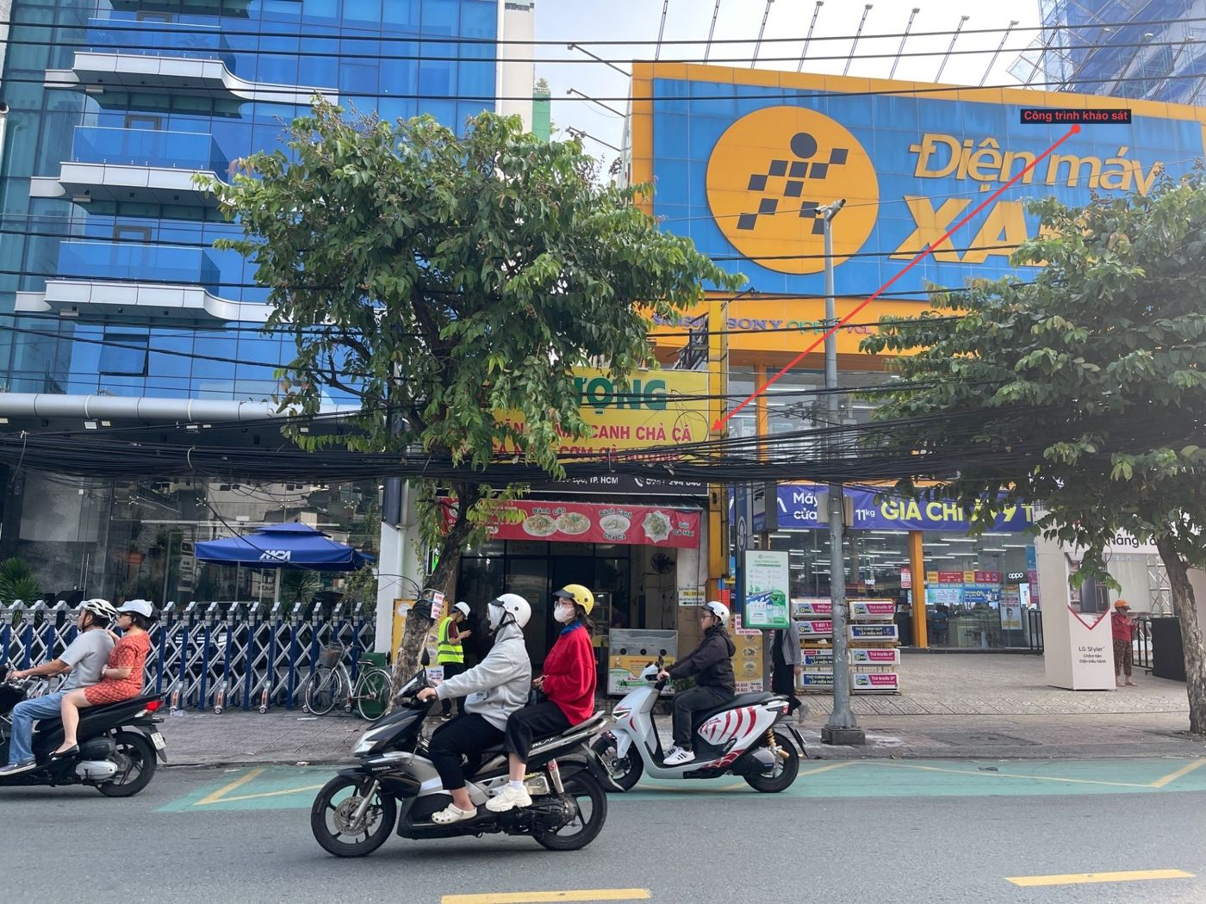
P-01 (P01_HOUS) Biển số nhà / tên công trình  House number / signboard | P-04 (P04_CONT) Bối cảnh đường phố & tuyến Metro  Street context & Metro alignment
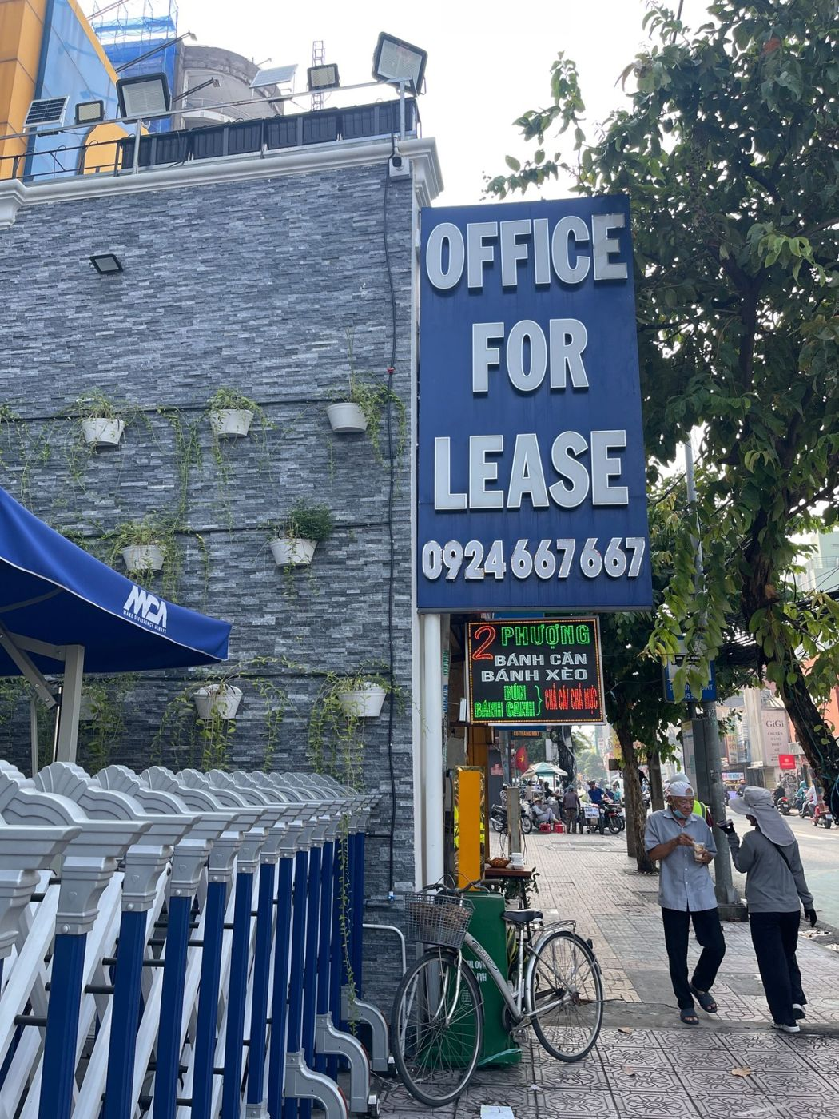
P-05 Kiểm tra độ nghiêng mặt tiền
Facade tilt check

Ảnh P-01 – P-04 chụp ngày 26/09/2026, tọa độ GPS 10.7769, 106.7009; mã trong ngoặc là mã ảnh gốc trên phần mềm. - Photos P-01 – P-04 taken on 26/09/2026 at GPS 10.7769, 106.7009; codes in brackets are the original software photo IDs.

PHỤ LỤC 2: THỐNG KÊ KHUYẾT TẬT TRÊN MẶT BẰNG TẦNG

APPENDIX 2 FLOOR PLAN DEFECT STATISTICS

Tầng trệt - G Floor
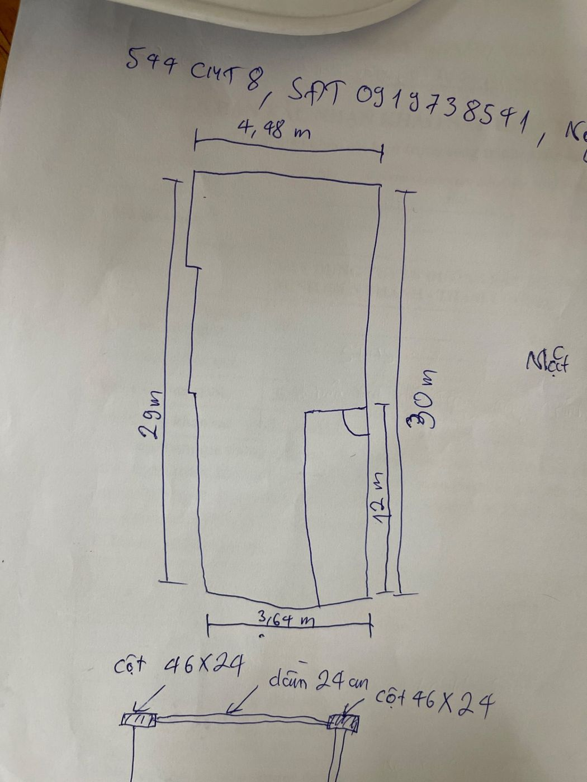 | 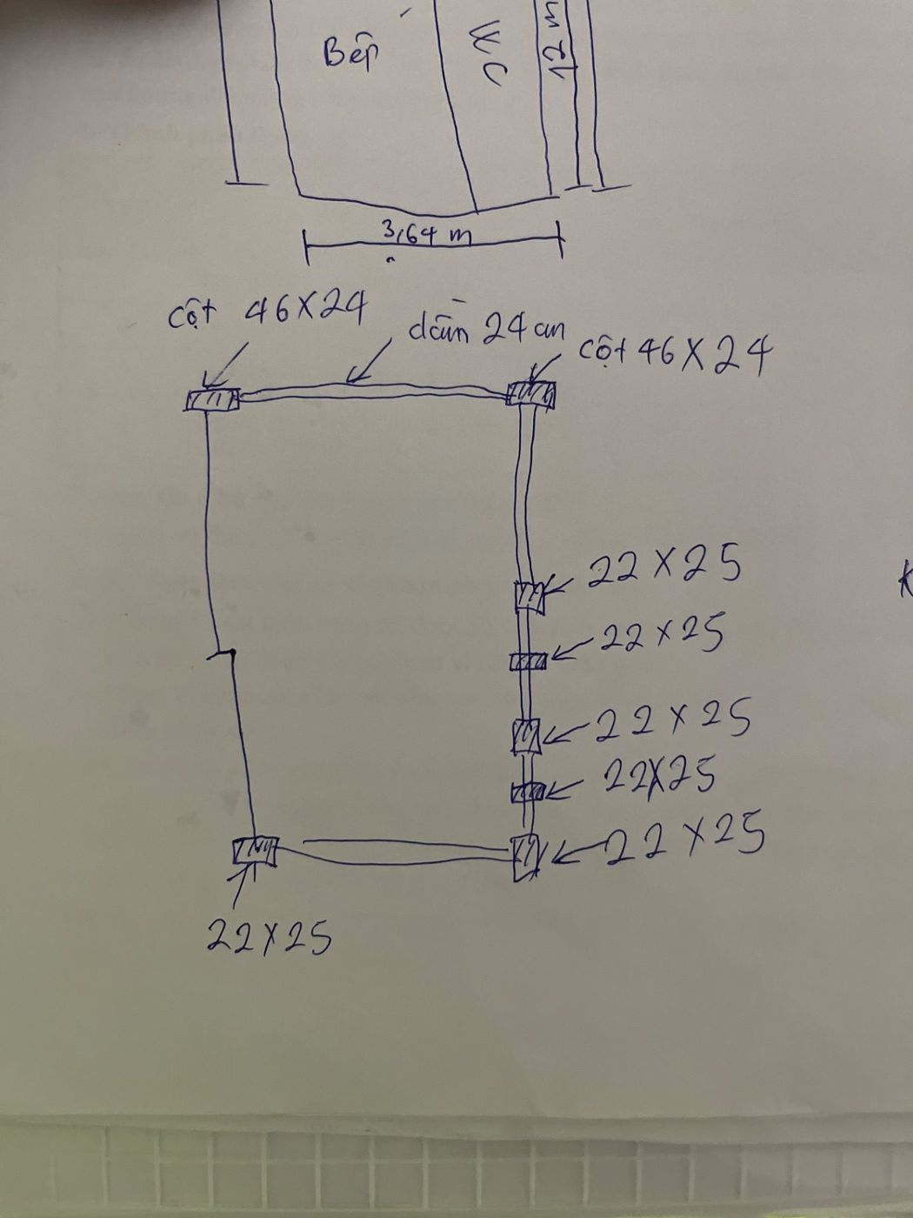
Sơ đồ hư hỏng (ghim vùng Z & khuyết tật D)  Damage map (Z & D pins) | Sơ đồ bố trí kết cấu (ghim cấu kiện E)  Structural layout (E pins)

Bảng tổng hợp các khiếm khuyết của tầng này
Defect Summary Table for This Floor
No. | Defect ID | Location | Defect  Type | Width | Length | Burland Damage  Category | Description
1 | D-01 | G - Bếp/Ăn, tường Z-08  G - Kitchen/Dining wall Z-08 | Nứt ziczac mạch vữa  Finish crack (zigzag) | 4 mm | 2.2 m | 2 | Slight  Phương 85°  Trạng thái: chưa rõ (Unknown)  Cờ KC: N/A  Đã trám 1 phần

Sơ đồ vị trí các khiếm khuyết của tầng này
Defect Map for This Floor
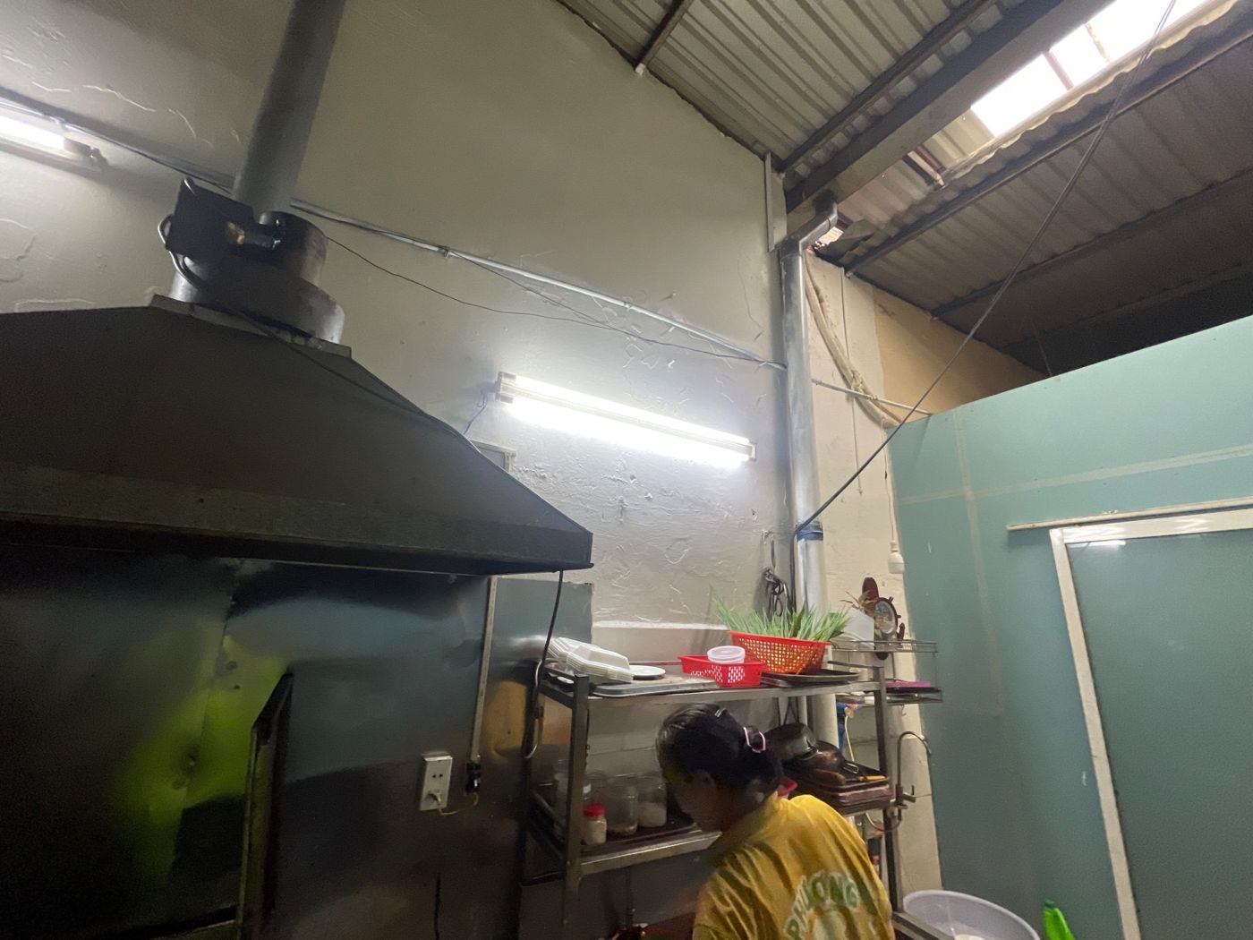 | 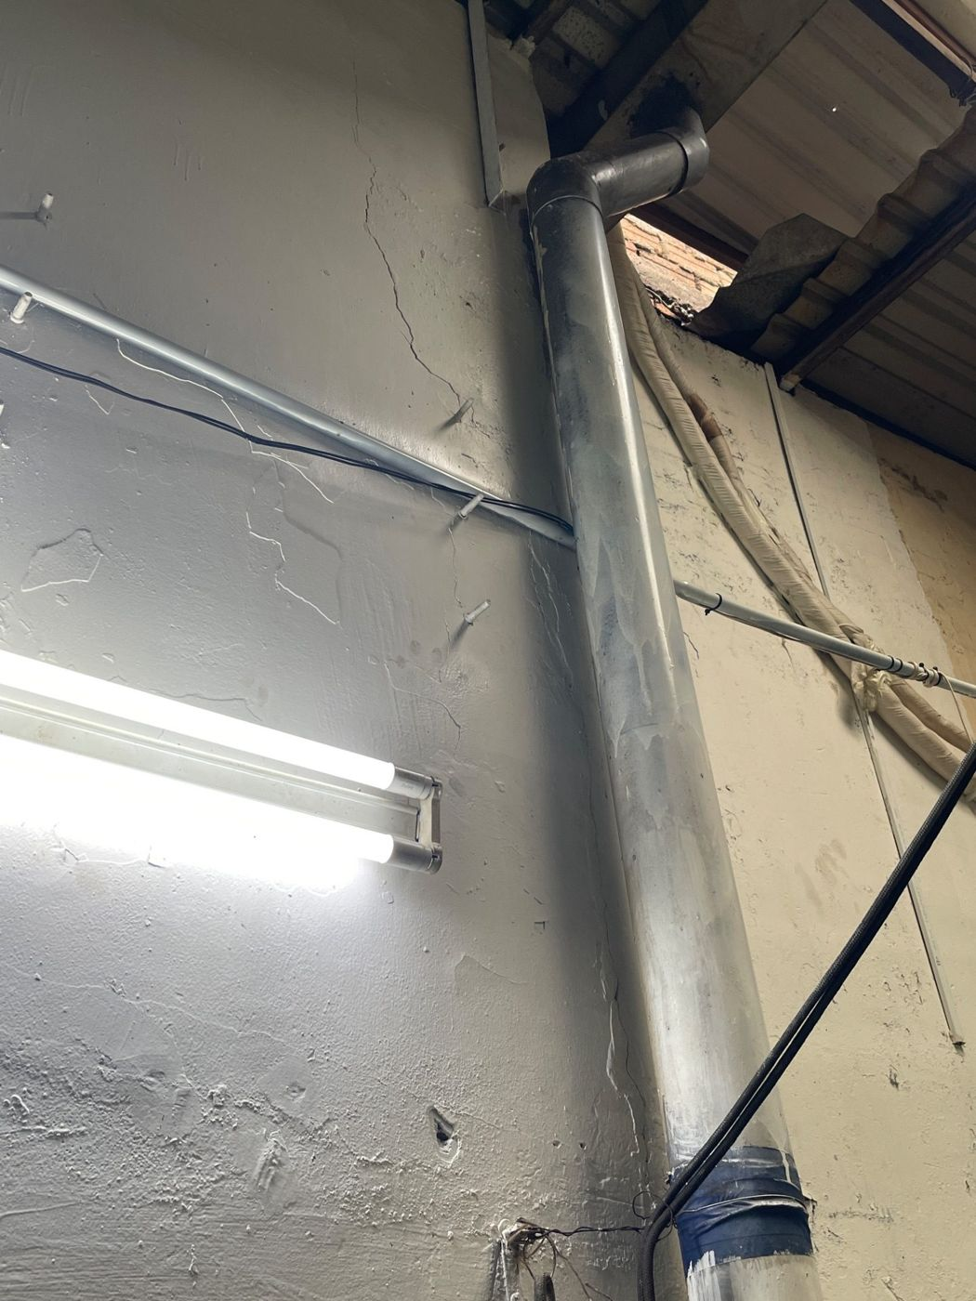
Finish Crack-D-01 (bối cảnh / context)  Tường Z-08 bếp/ăn - phương 85°, đã trám một phần | Finish Crack-D-01 (cận cảnh có thước / close-up)  wmax = 4 mm, L = 2.2 m

Hiện trạng các vùng (Z) và cấu kiện chịu lực (E) của tầng này (*)
Condition of Zones (Z) and Structural Elements (E) for This Floor
Mã  Code | Vị trí  Location | Cấu kiện / vật liệu  Member / material | Tình trạng  Condition | Ảnh  Photo
Z-01 | Bếp/Ăn  Kitchen/Dining | Tường gạch trát vữa quét vôi  Plastered, lime-washed brick wall | Bình thường (B-0)  Normal (B-0) | P-11
Z-02 | Cầu thang/HL  Stair/Corridor | Tường gạch trát vữa quét vôi  Plastered, lime-washed brick wall | Bình thường (B-0)  Normal (B-0) | P-12,13
Z-03 | Vệ sinh  WC | Tường gạch trát vữa quét vôi  Plastered, lime-washed brick wall | Bình thường (B-0)  Normal (B-0) | P-14,15
Z-04 | Cầu thang/HL  Stair/Corridor | Vách thạch cao / tấm nhẹ  Plasterboard partition | Bình thường (B-0)  Normal (B-0) | P-16,17
Z-05 | Bếp/Ăn  Kitchen/Dining | Vách thạch cao / tấm nhẹ  Plasterboard partition | Bình thường (B-0)  Normal (B-0) | P-18,19
Z-06 | Bếp/Ăn  Kitchen/Dining | Tường gạch trát vữa quét vôi  Plastered, lime-washed brick wall | Bình thường (B-0)  Normal (B-0) | P-20
Z-07 | Bếp/Ăn  Kitchen/Dining | Tường gạch trát vữa quét vôi  Plastered, lime-washed brick wall | Bình thường (B-0)  Normal (B-0) | P-21,22
Z-08 | Bếp/Ăn  Kitchen/Dining | Tường gạch trát vữa quét vôi  Plastered, lime-washed brick wall | Nhẹ (B-2) - D-01  Slight (B-2) - D-01 | P-23,24
Z-09 | Bếp/Ăn  Kitchen/Dining | Tường gạch trát vữa quét vôi  Plastered, lime-washed brick wall | Bình thường (B-0)  Normal (B-0) | P-25–28
E-01 | Bếp/Ăn  Kitchen/Dining | Cột BTCT đổ toàn khối  Cast-in-situ RC column | Ổn định, nguyên vẹn  Stable, intact | P-29
E-02 | Vệ sinh  WC | Cột BTCT đổ toàn khối  Cast-in-situ RC column | Ổn định, nguyên vẹn  Stable, intact | P-30
E-03 – E-05 | Cầu thang/HL  Stair/Corridor | Cột BTCT đổ toàn khối  Cast-in-situ RC column | Ổn định, nguyên vẹn  Stable, intact | P-31–33
E-06 – E-09 | Bếp/Ăn  Kitchen/Dining | Cột BTCT đổ toàn khối  Cast-in-situ RC column | Ổn định, nguyên vẹn  Stable, intact | P-34–37
– | Toàn tầng  Whole floor | Độ võng dầm/sàn lớn nhất; quan trắc bổ sung: không yêu cầu  Max. beam/slab deflection; extra monitoring: not required | 0,0 mm | –

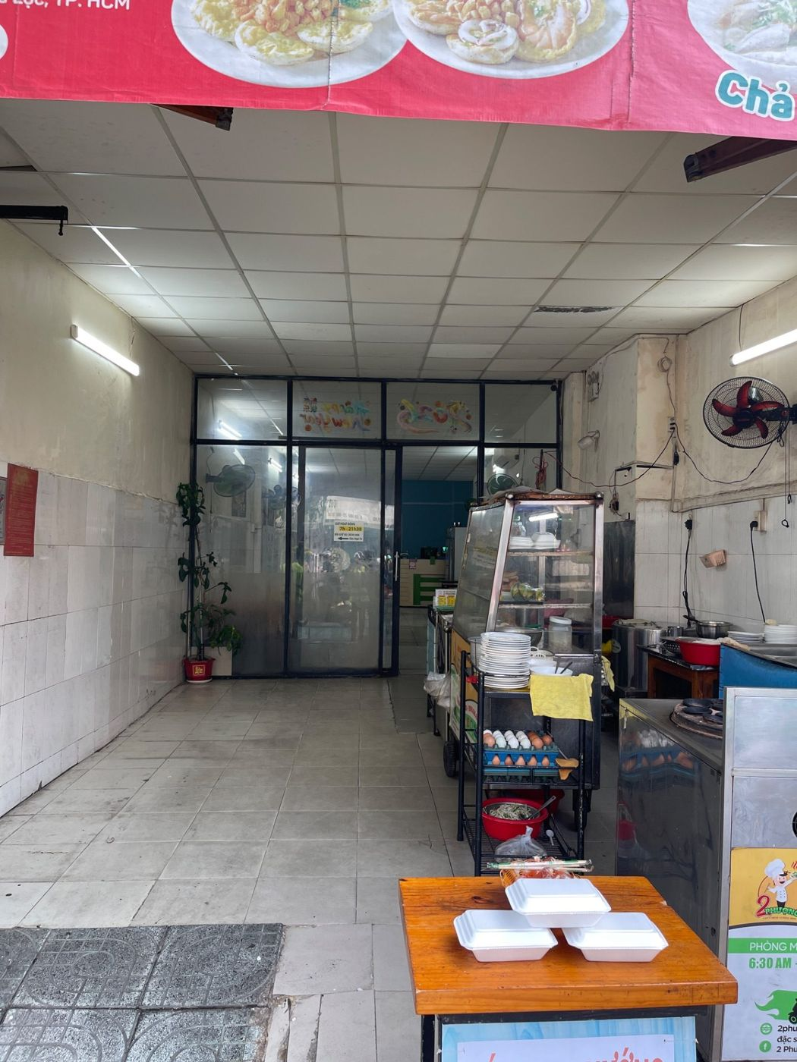 | 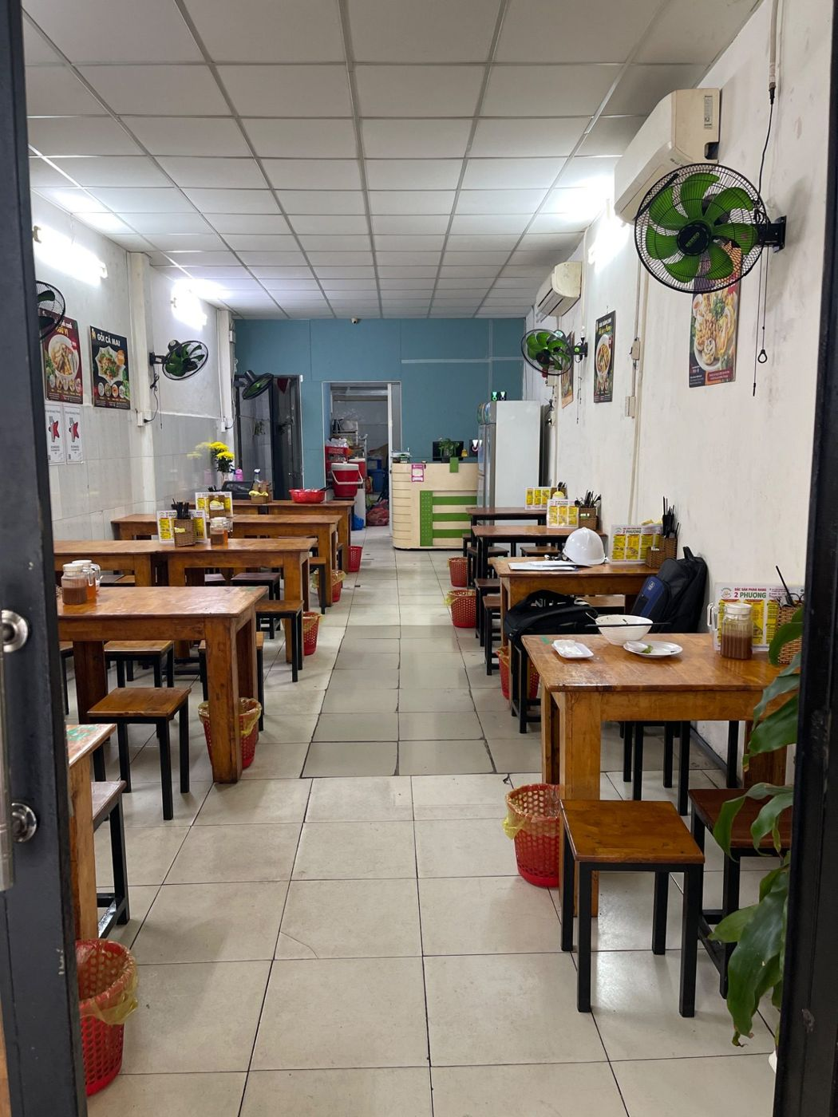
P-06 Tổng quan tầng trệt  Ground floor overview | P-07 Tổng quan tầng trệt  Ground floor overview
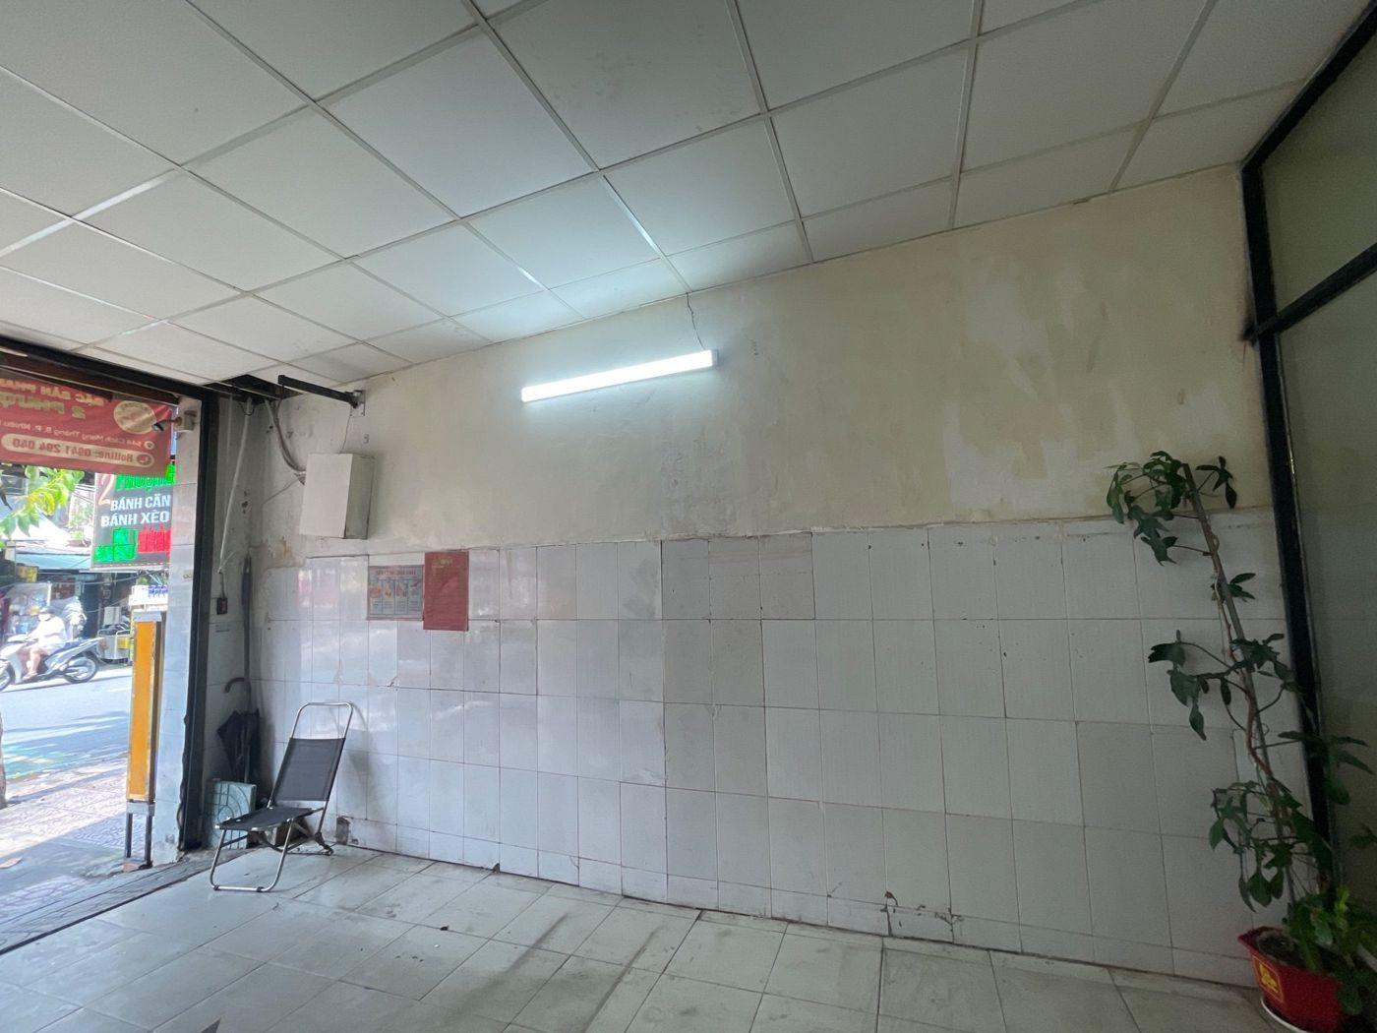 | 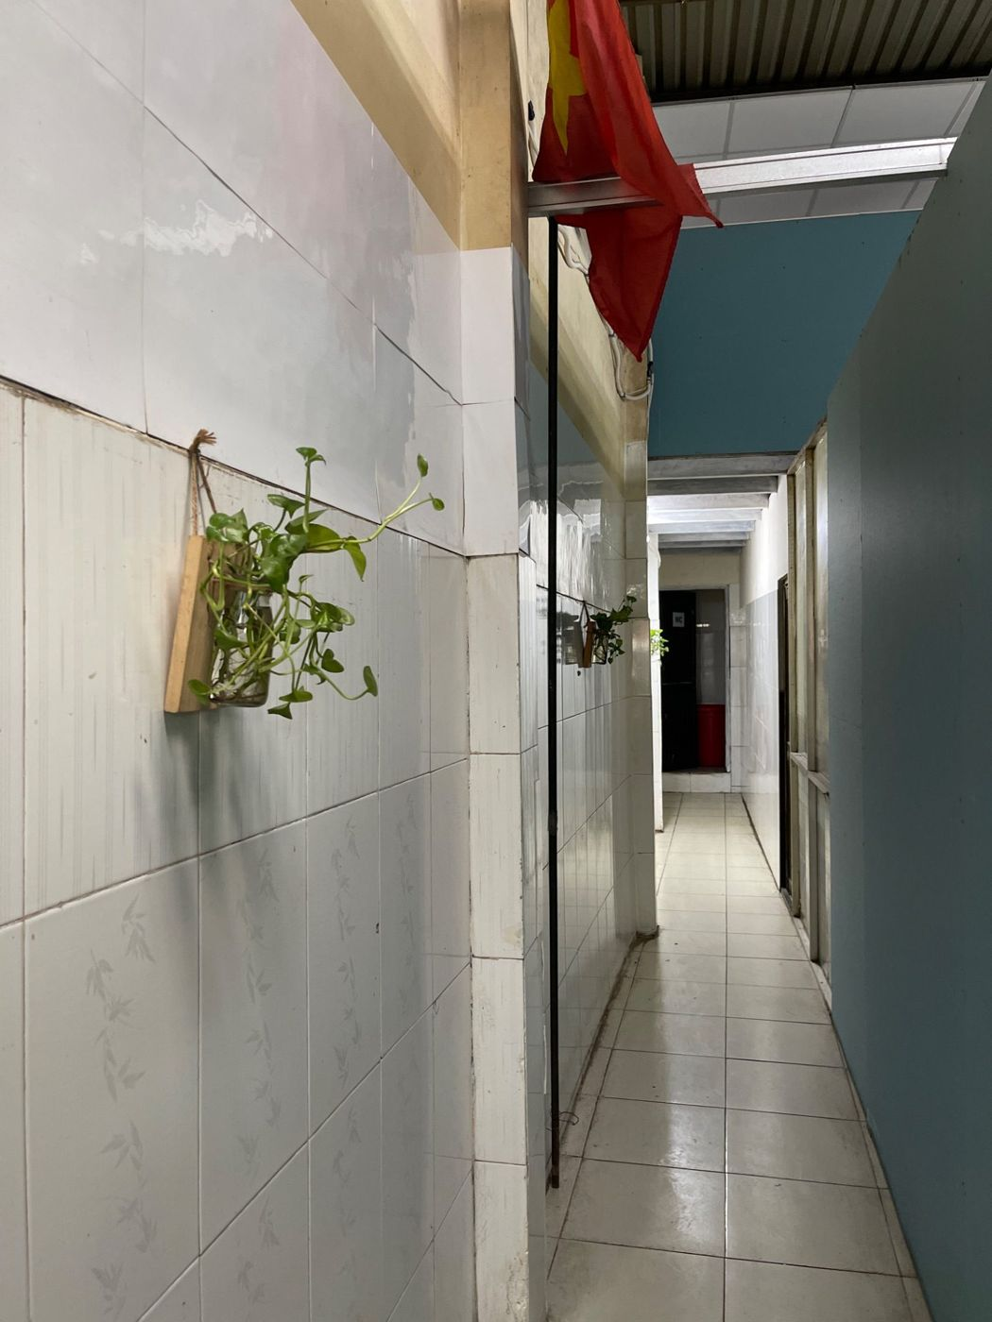
P-11 Z-01 Bếp/Ăn  Kitchen/Dining | P-12 Z-02 Cầu thang/HL (bối cảnh)  Stair/Corridor (context)
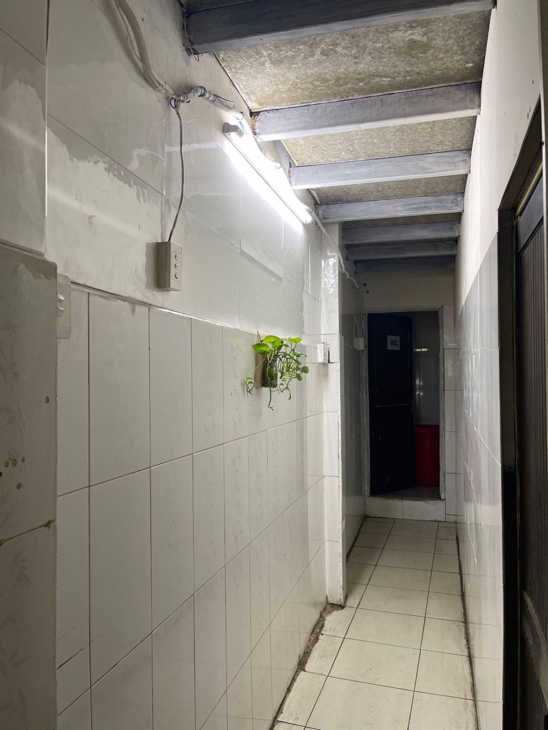 | 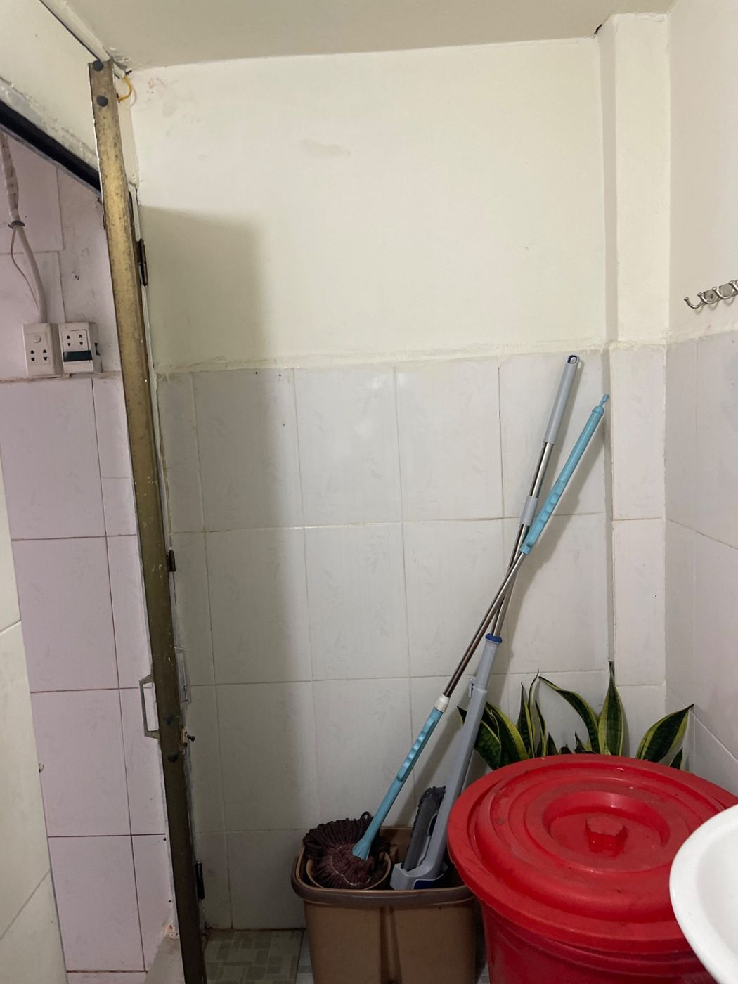
P-13 Z-02 Cầu thang/HL (toàn cảnh)  Stair/Corridor (overview) | P-14 Z-03 Vệ sinh (bối cảnh)  WC (context)
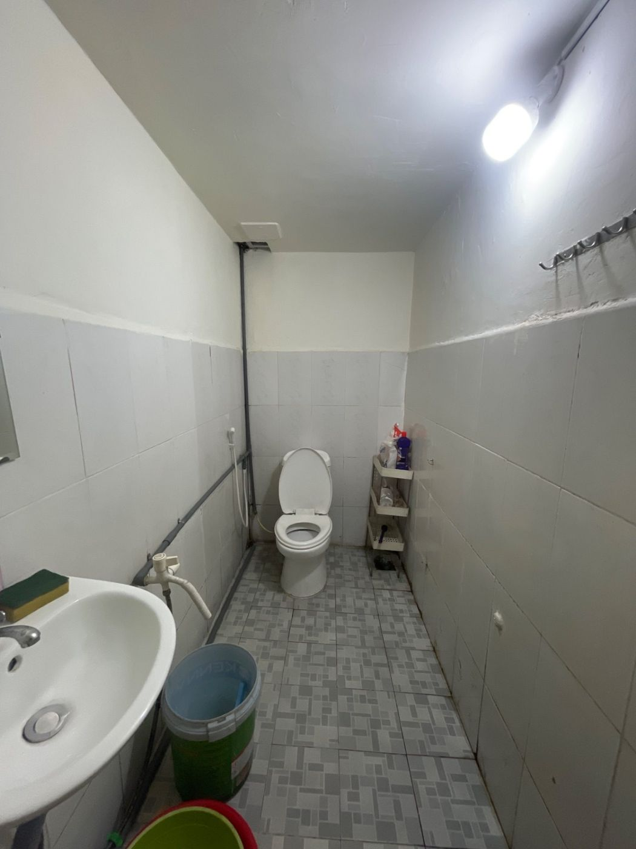 | 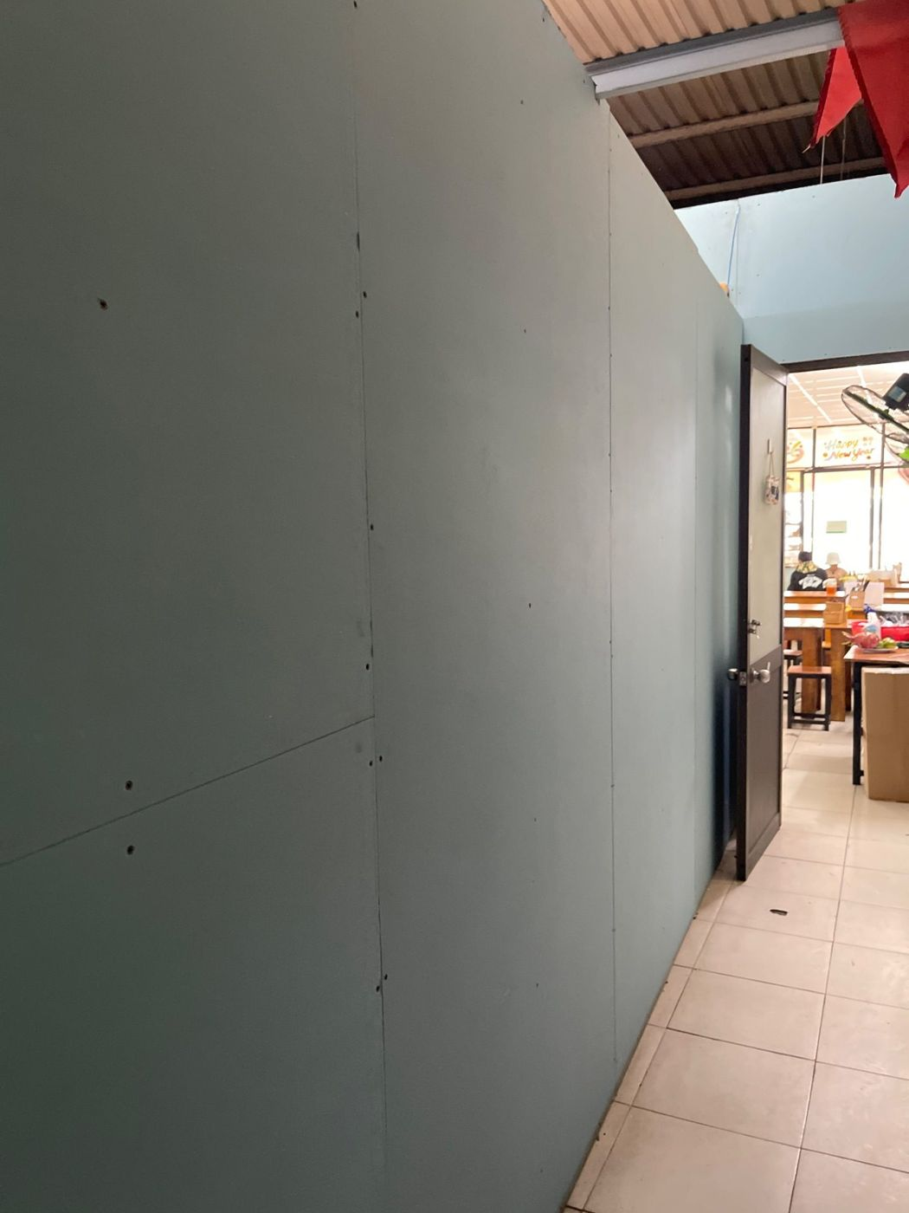
P-15 Z-03 Vệ sinh (toàn cảnh)  WC (overview) | P-16 Z-04 Cầu thang/HL (bối cảnh)  Stair/Corridor (context)
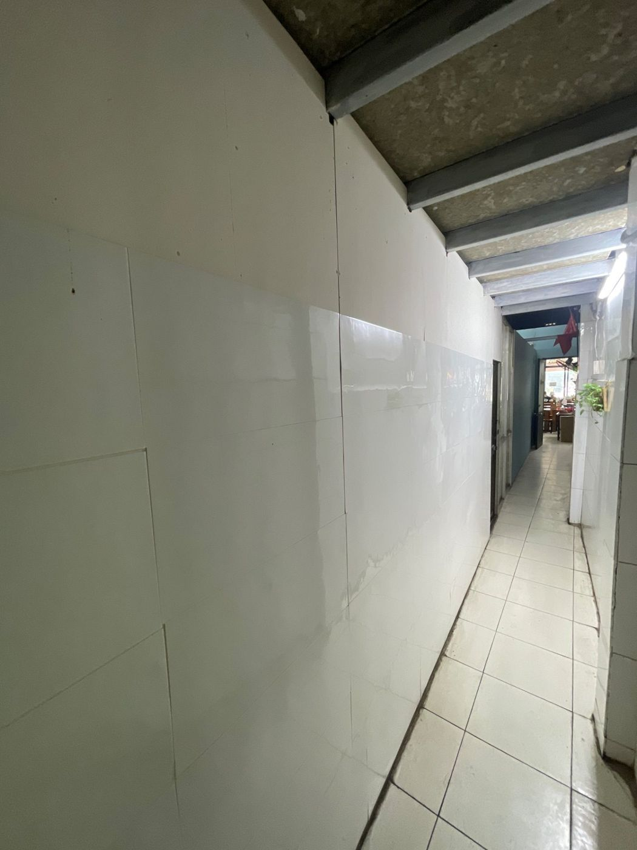 | 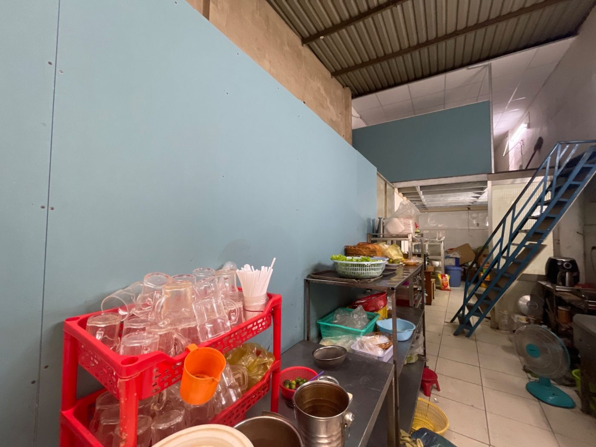
P-17 Z-04 Cầu thang/HL (toàn cảnh)  Stair/Corridor (overview) | P-18 Z-05 Bếp/Ăn (bối cảnh)  Kitchen/Dining (context)
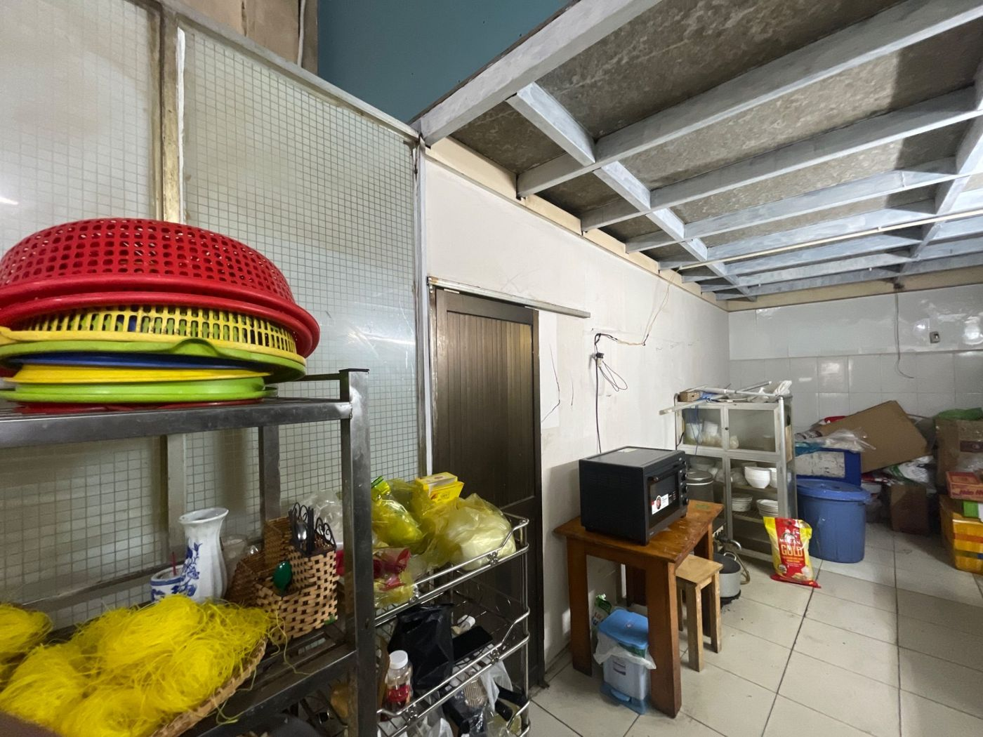 | 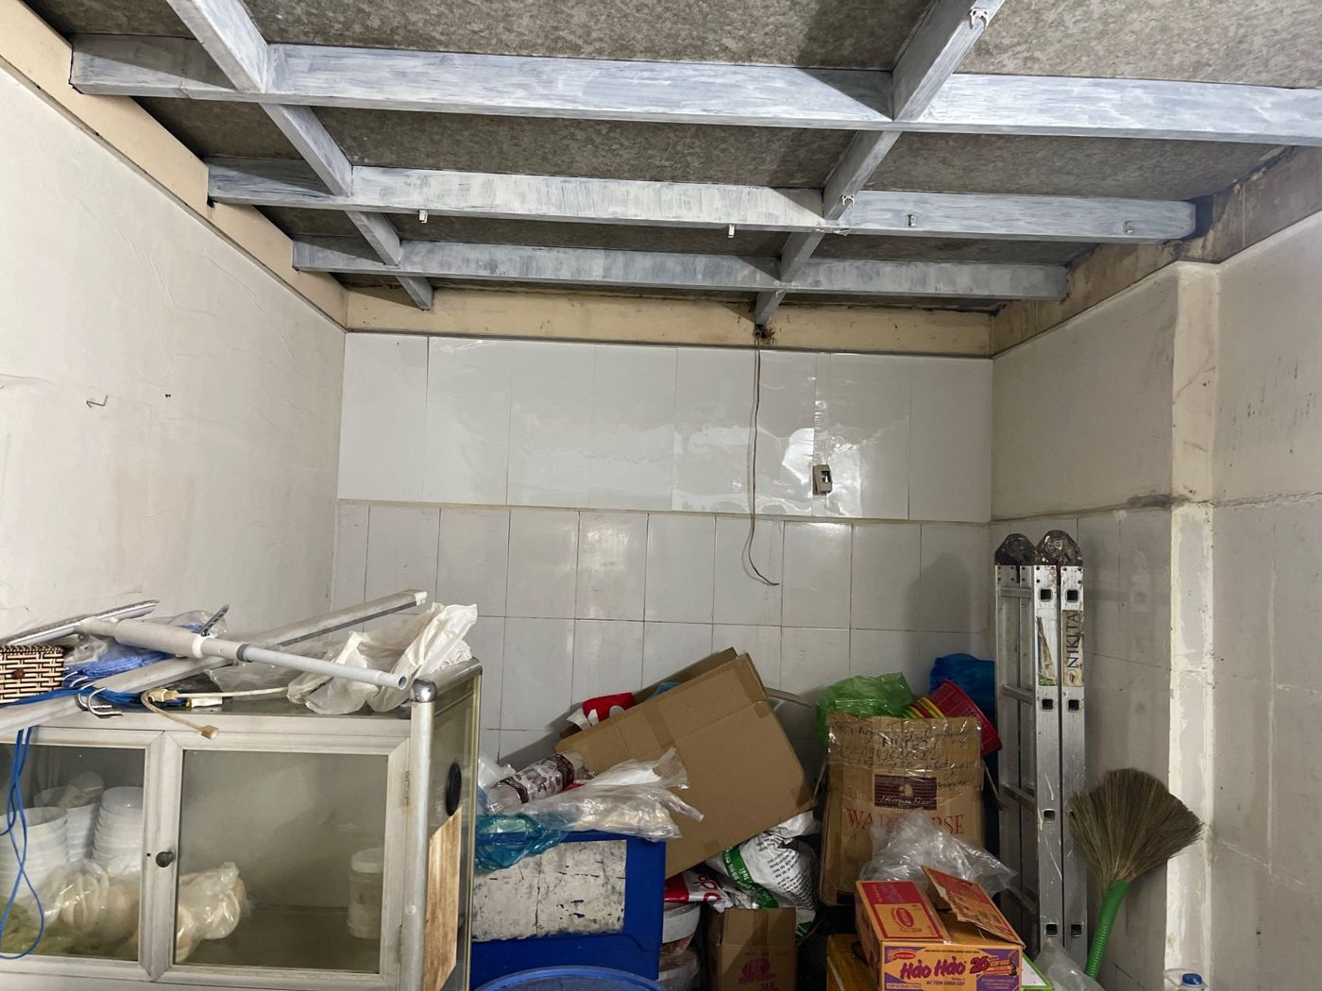
P-19 Z-05 Bếp/Ăn (toàn cảnh)  Kitchen/Dining (overview) | P-20 Z-06 Bếp/Ăn  Kitchen/Dining
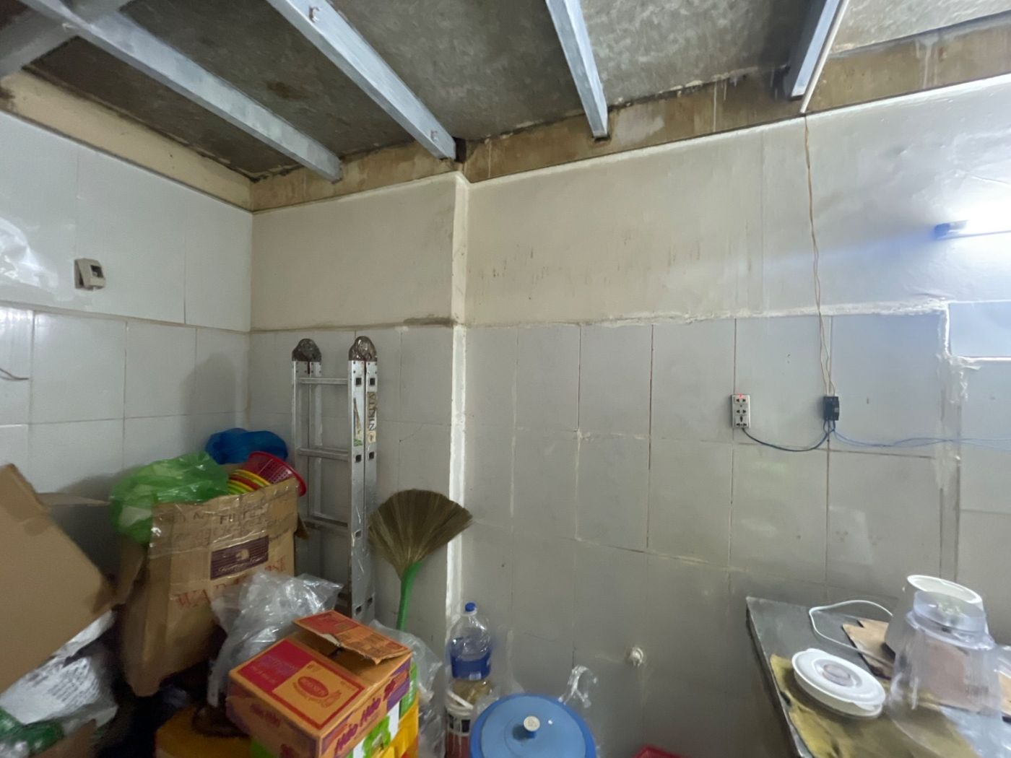 | 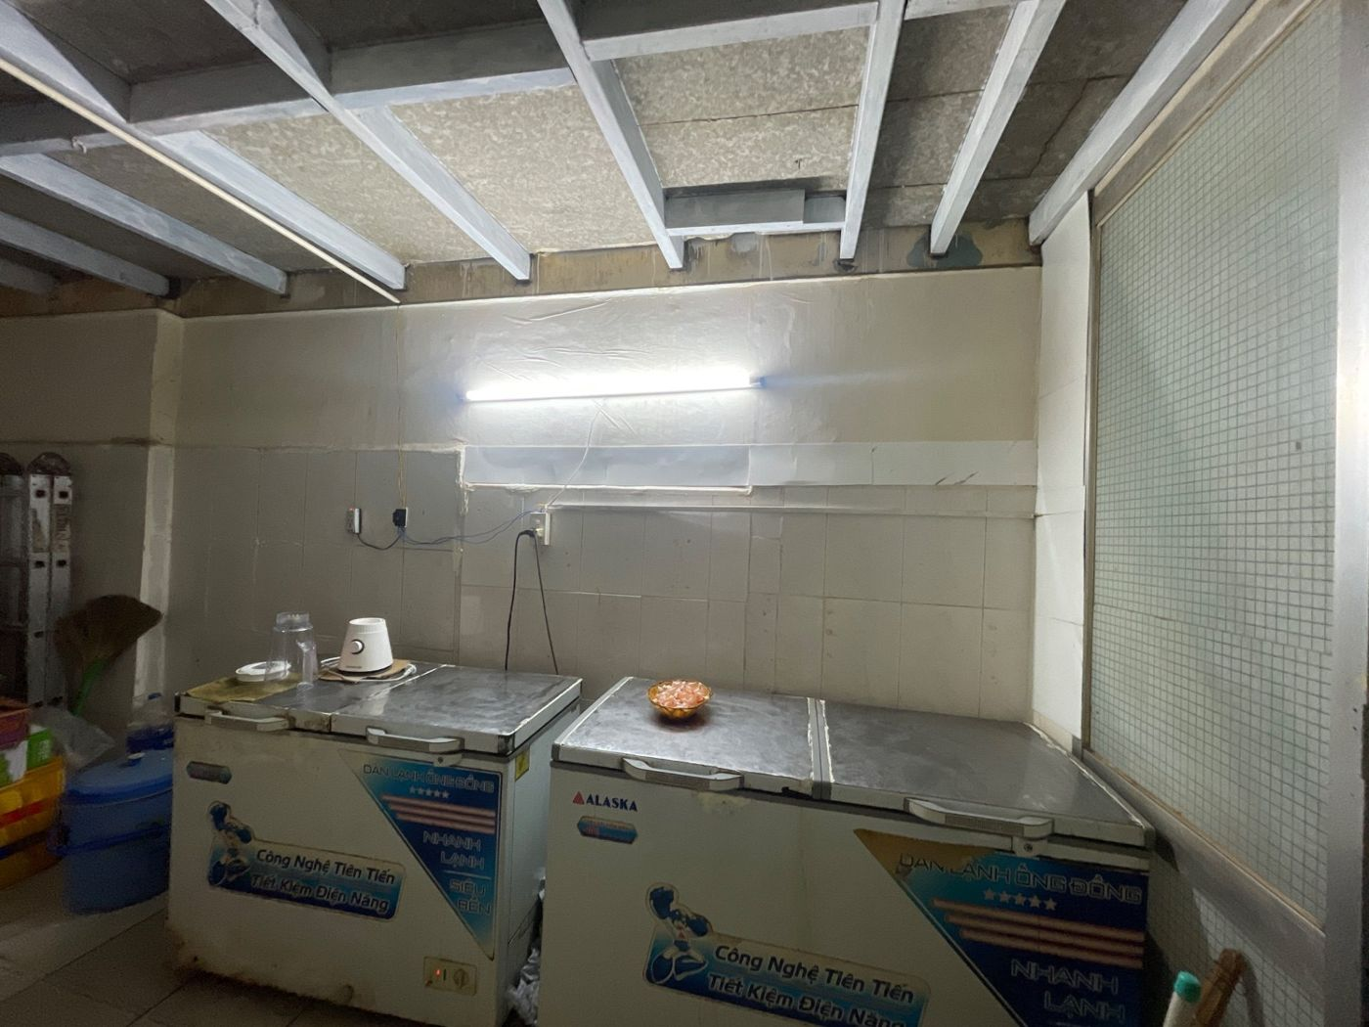
P-21 Z-07 Bếp/Ăn (bối cảnh)  Kitchen/Dining (context) | P-22 Z-07 Bếp/Ăn (toàn cảnh)  Kitchen/Dining (overview)
 | 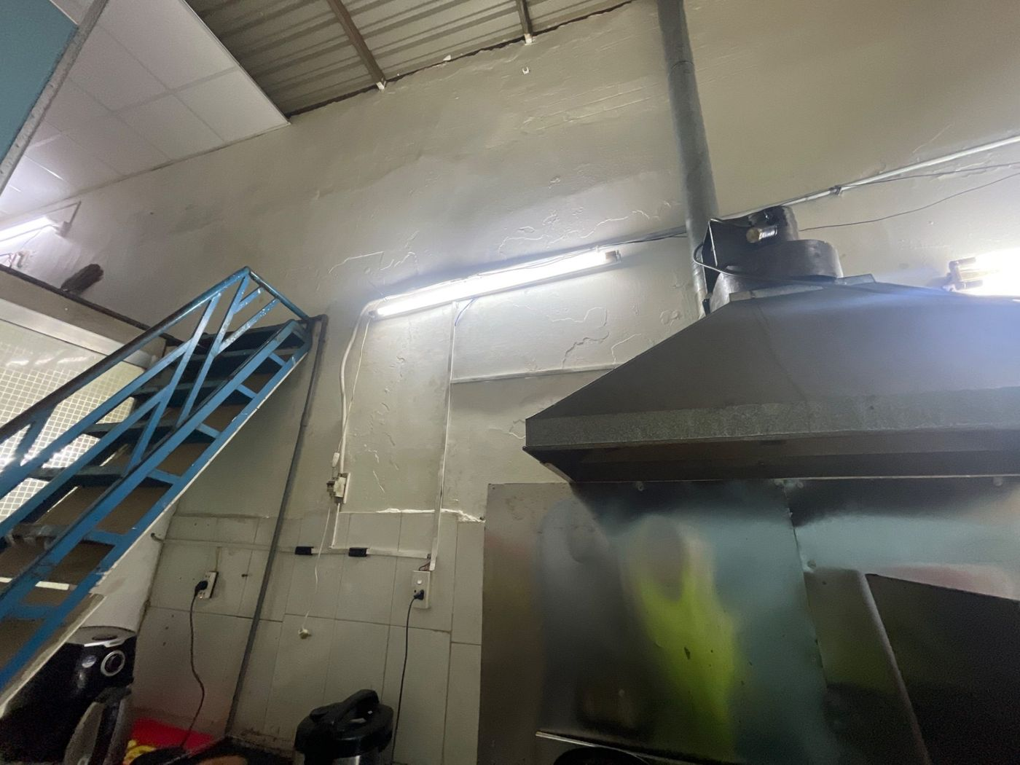
P-23 Z-08 Bếp/Ăn (bối cảnh)  Kitchen/Dining (context) | P-24 Z-08 Bếp/Ăn (toàn cảnh)  Kitchen/Dining (overview)
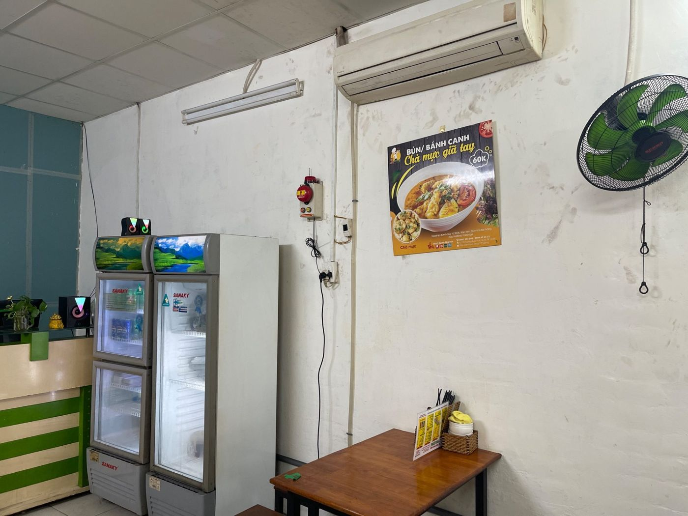 | 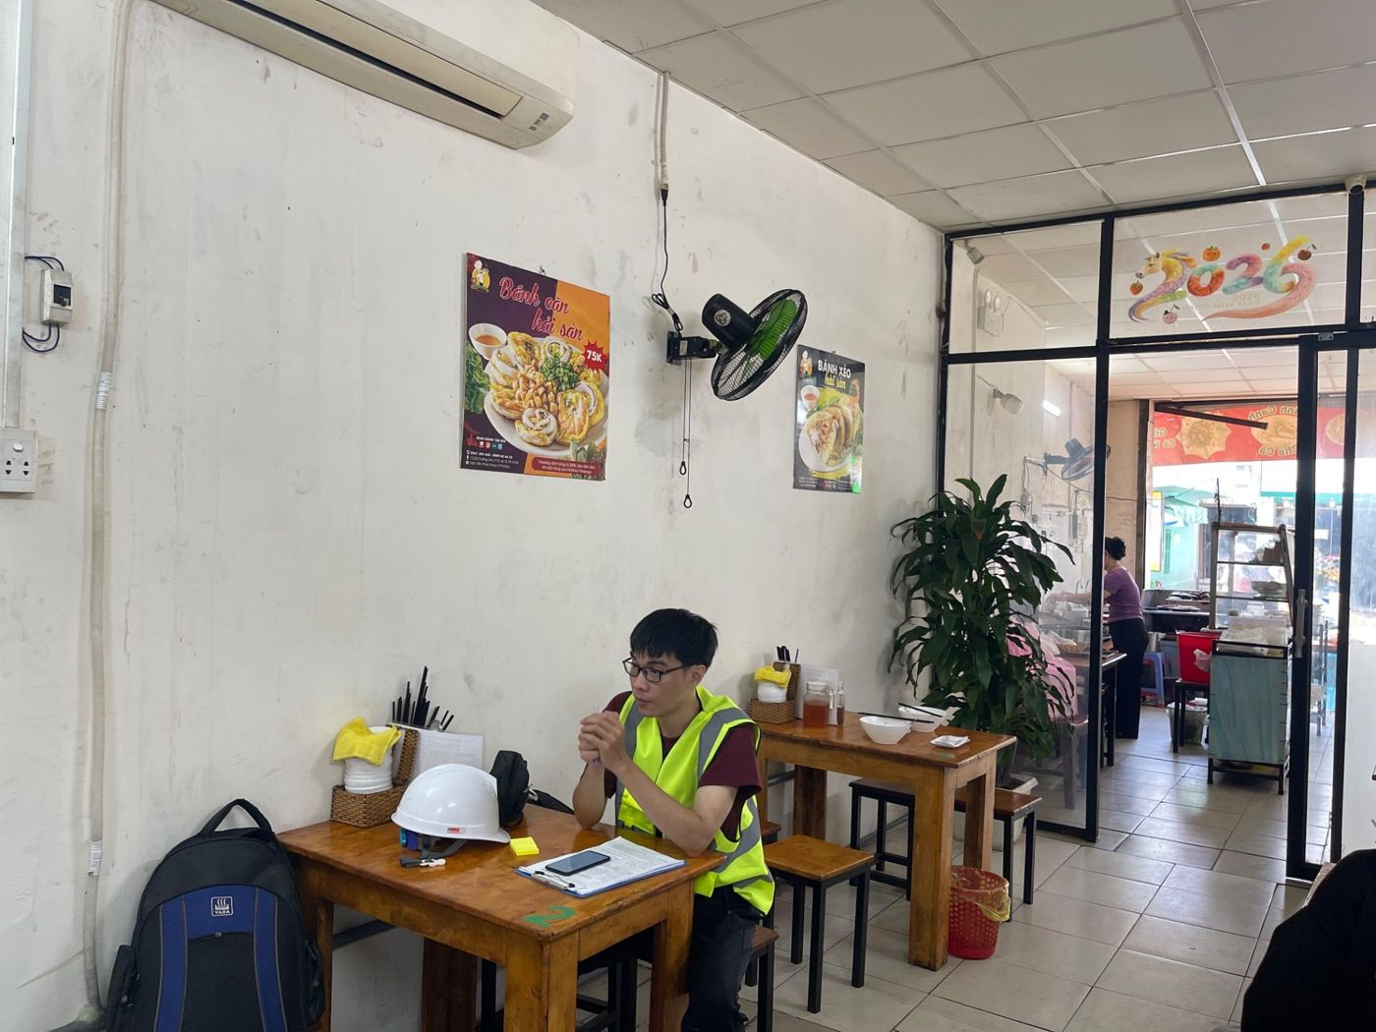
P-25 Z-09 Bếp/Ăn (bối cảnh)  Kitchen/Dining (context) | P-26 Z-09 Bếp/Ăn (toàn cảnh 1)  Kitchen/Dining (overview 1)
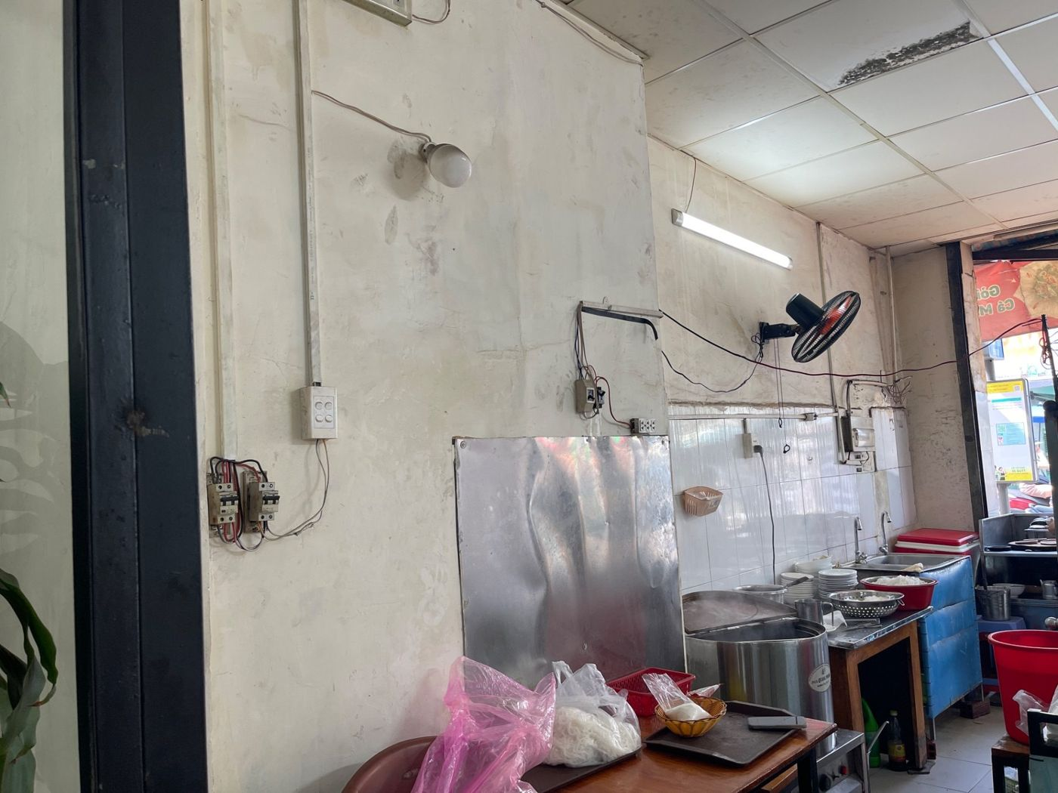 | 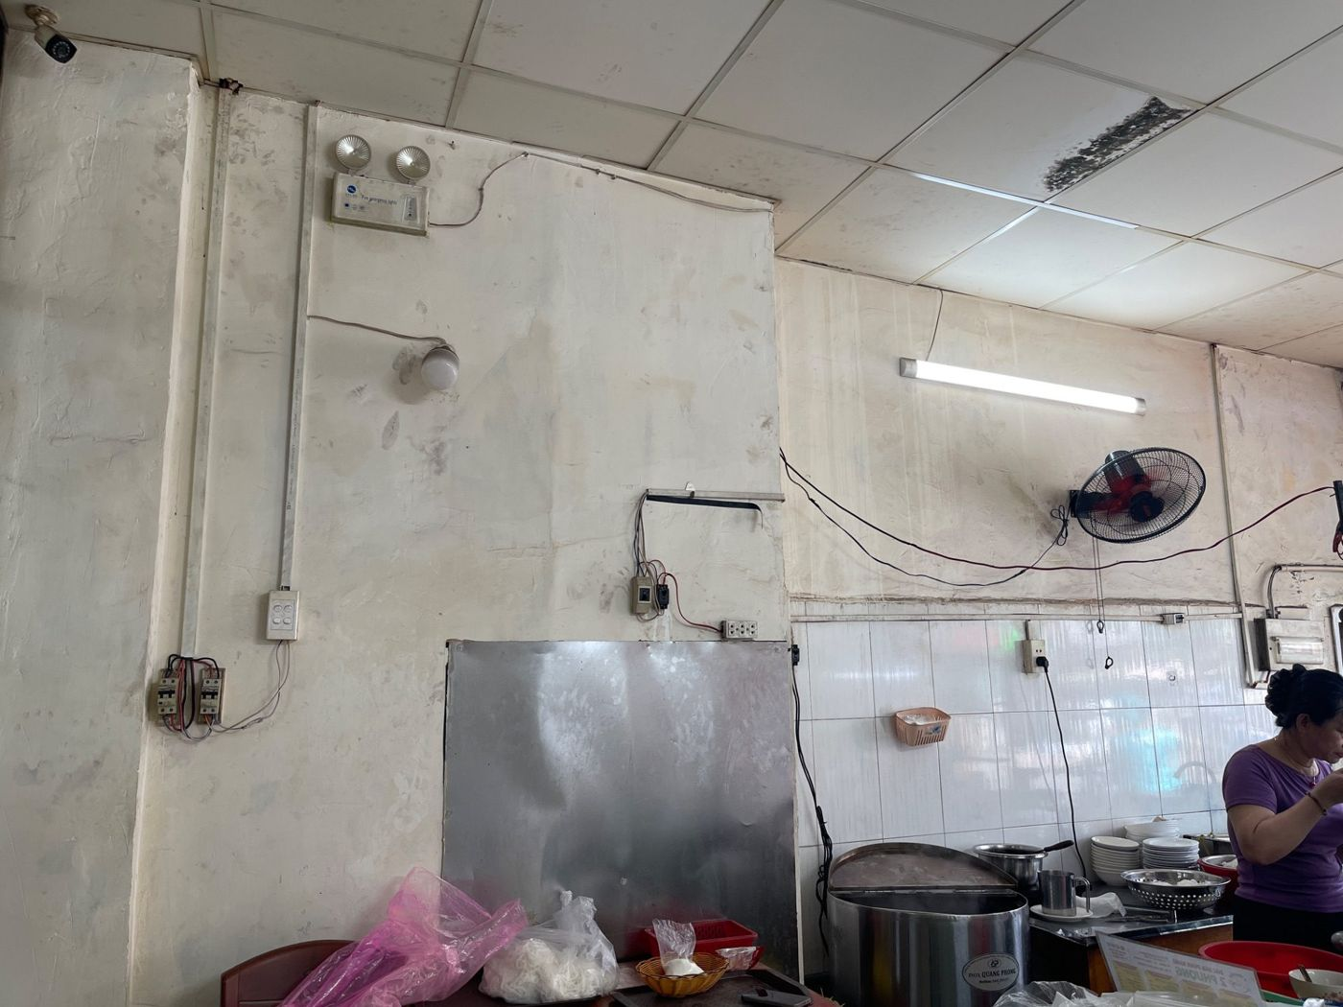
P-27 Z-09 Bếp/Ăn (toàn cảnh 2)  Kitchen/Dining (overview 2) | P-28 Z-09 Bếp/Ăn (toàn cảnh 3)  Kitchen/Dining (overview 3)

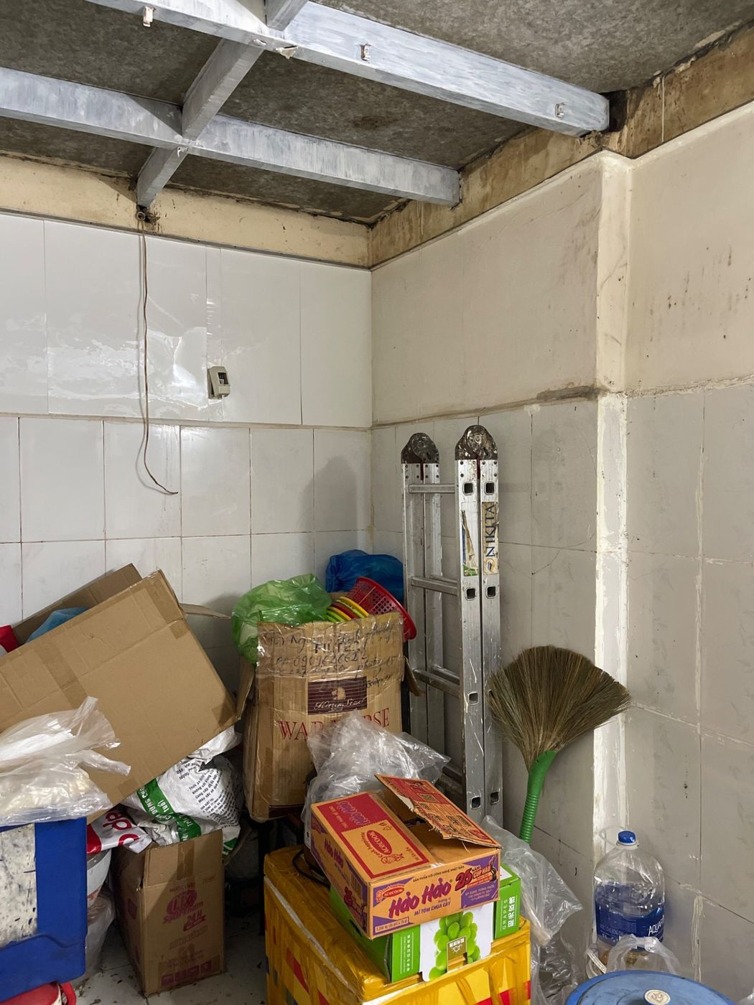 | 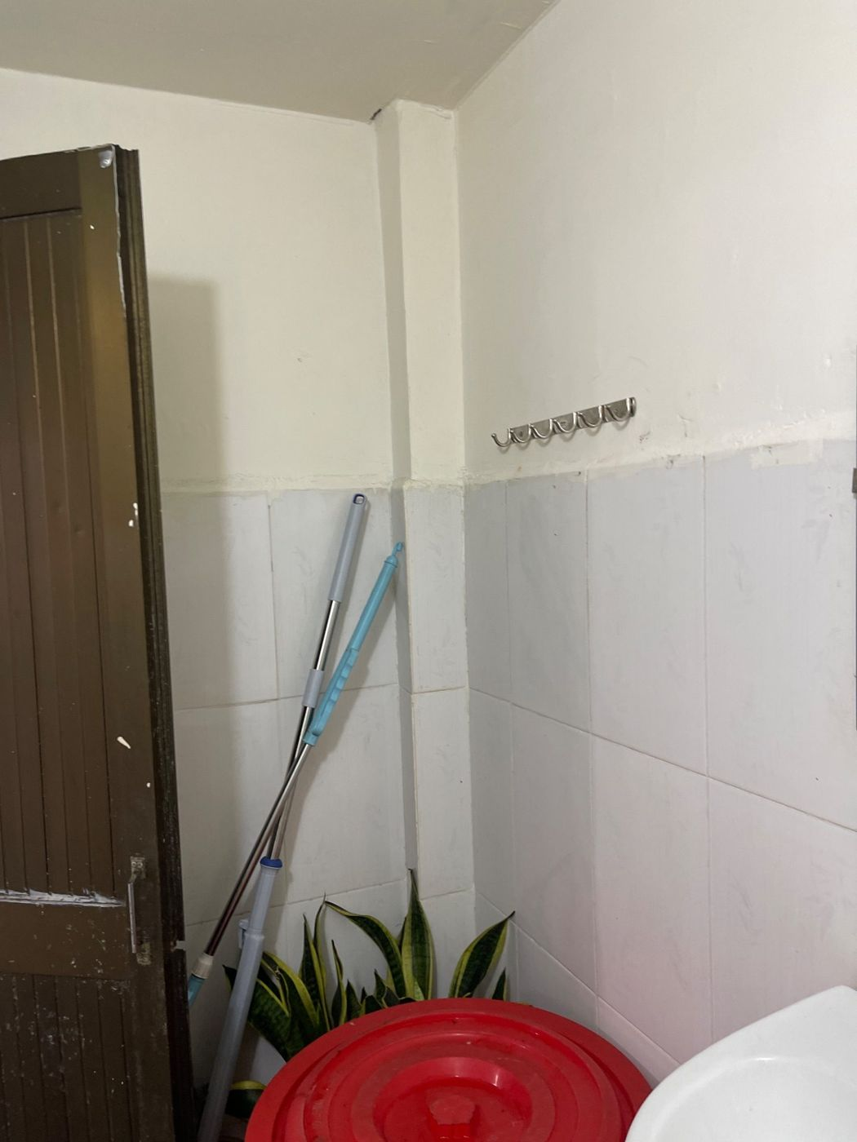 | 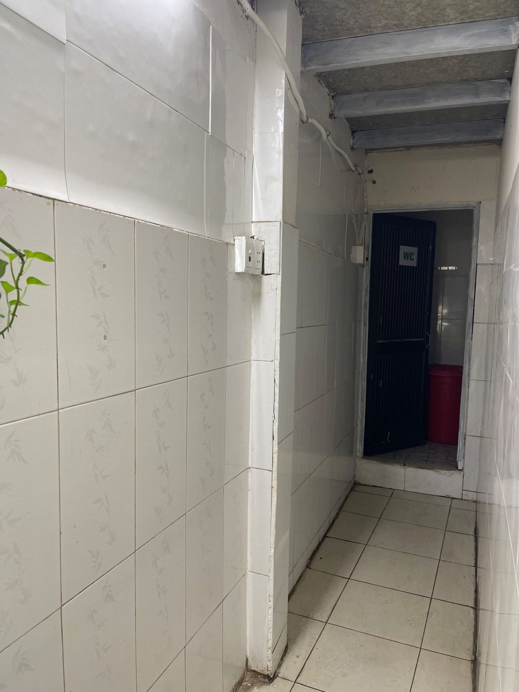
P-29 E-01 Cột BTCT - Bếp/Ăn  RC column - stable | P-30 E-02 Cột BTCT - Vệ sinh  RC column - stable | P-31 E-03 Cột BTCT - Cầu thang  RC column - stable
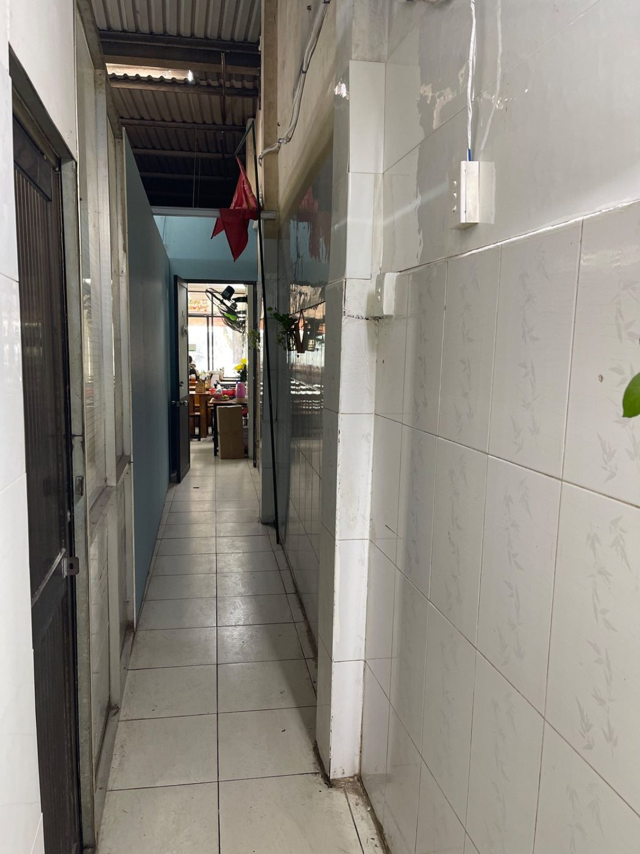 | 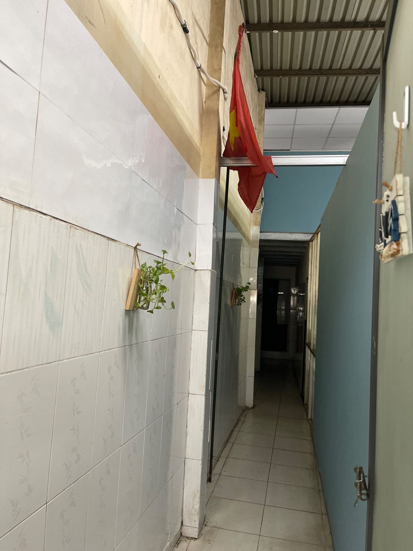 | 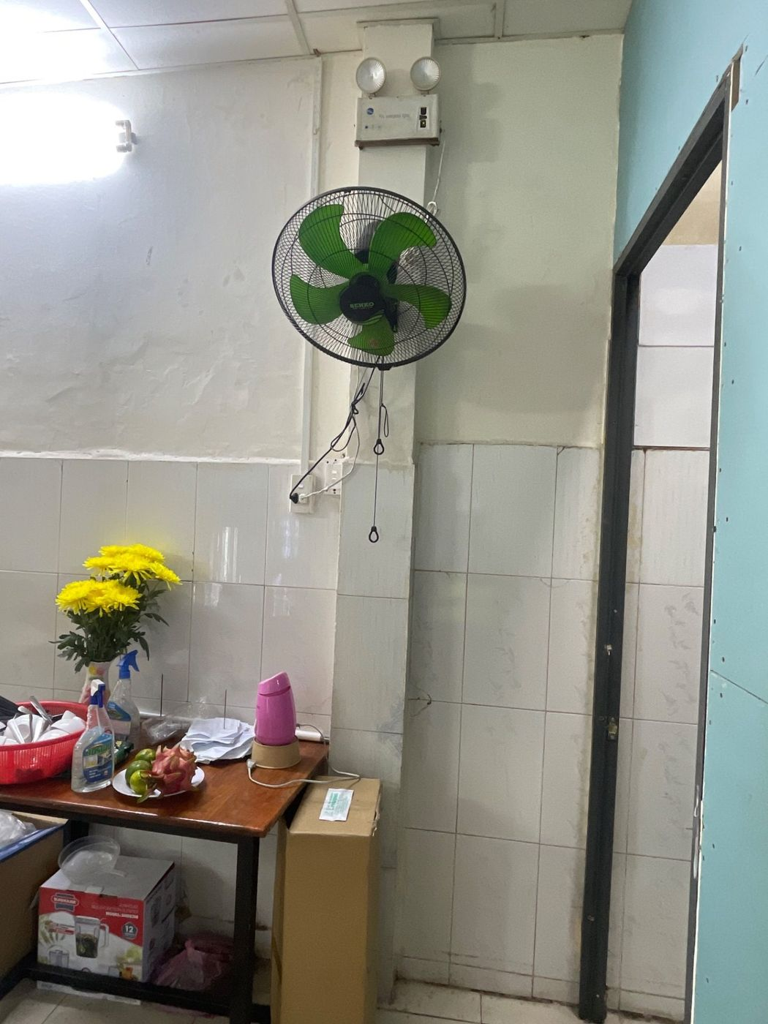
P-32 E-04 Cột BTCT - Cầu thang  RC column - stable | P-33 E-05 Cột BTCT - Cầu thang  RC column - stable | P-34 E-06 Cột BTCT - Bếp/Ăn  RC column - stable
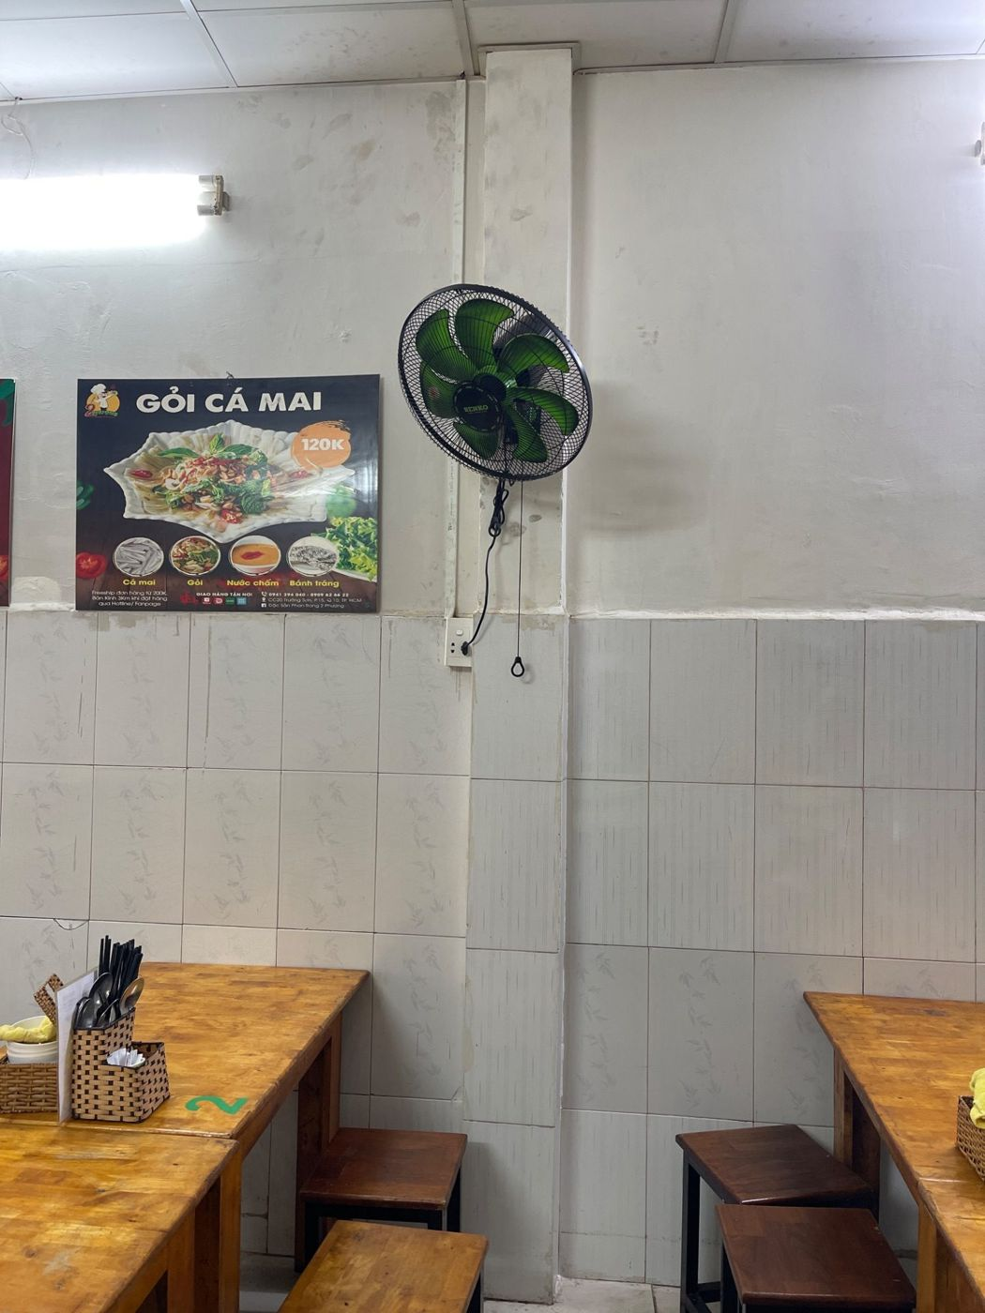 | 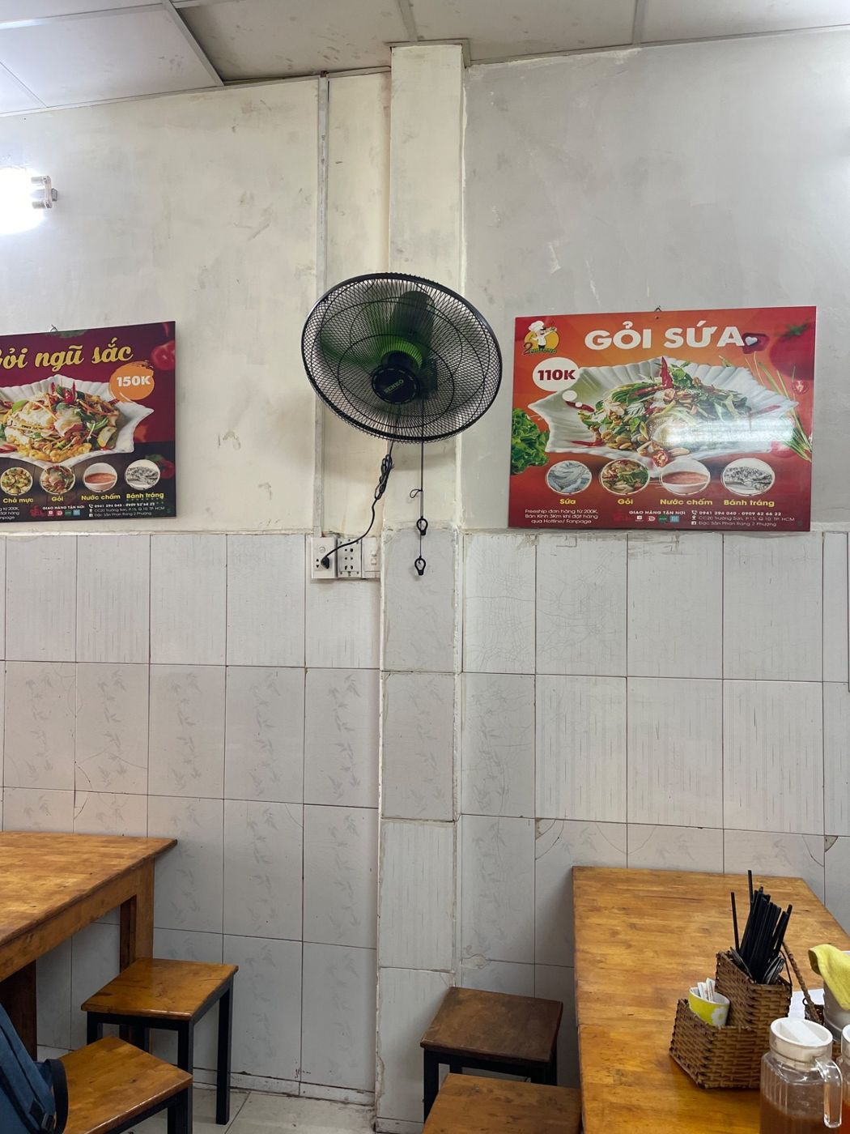 | 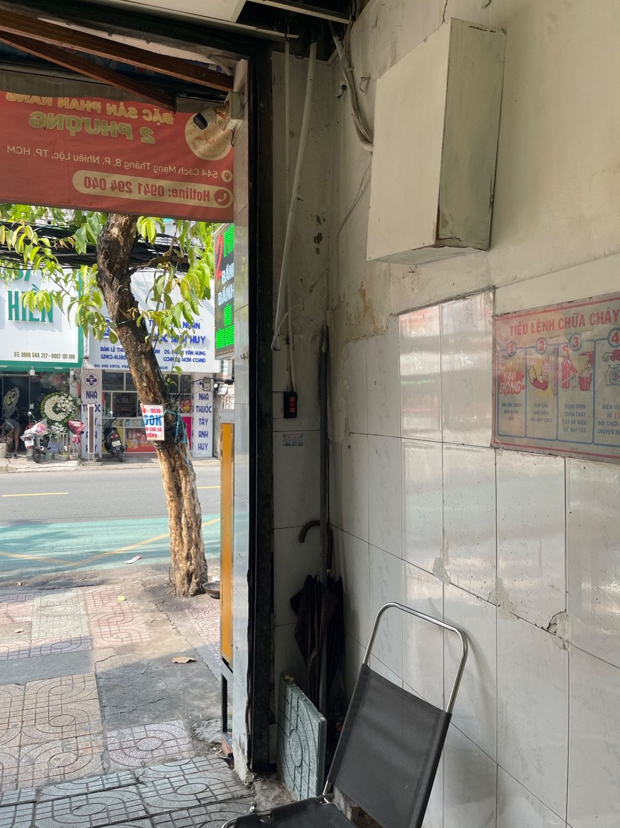
P-35 E-07 Cột BTCT - Bếp/Ăn  RC column - stable | P-36 E-08 Cột BTCT - Bếp/Ăn  RC column - stable | P-37 E-09 Cột BTCT - Bếp/Ăn  RC column - stable

Tầng lửng - Mezzanine Floor
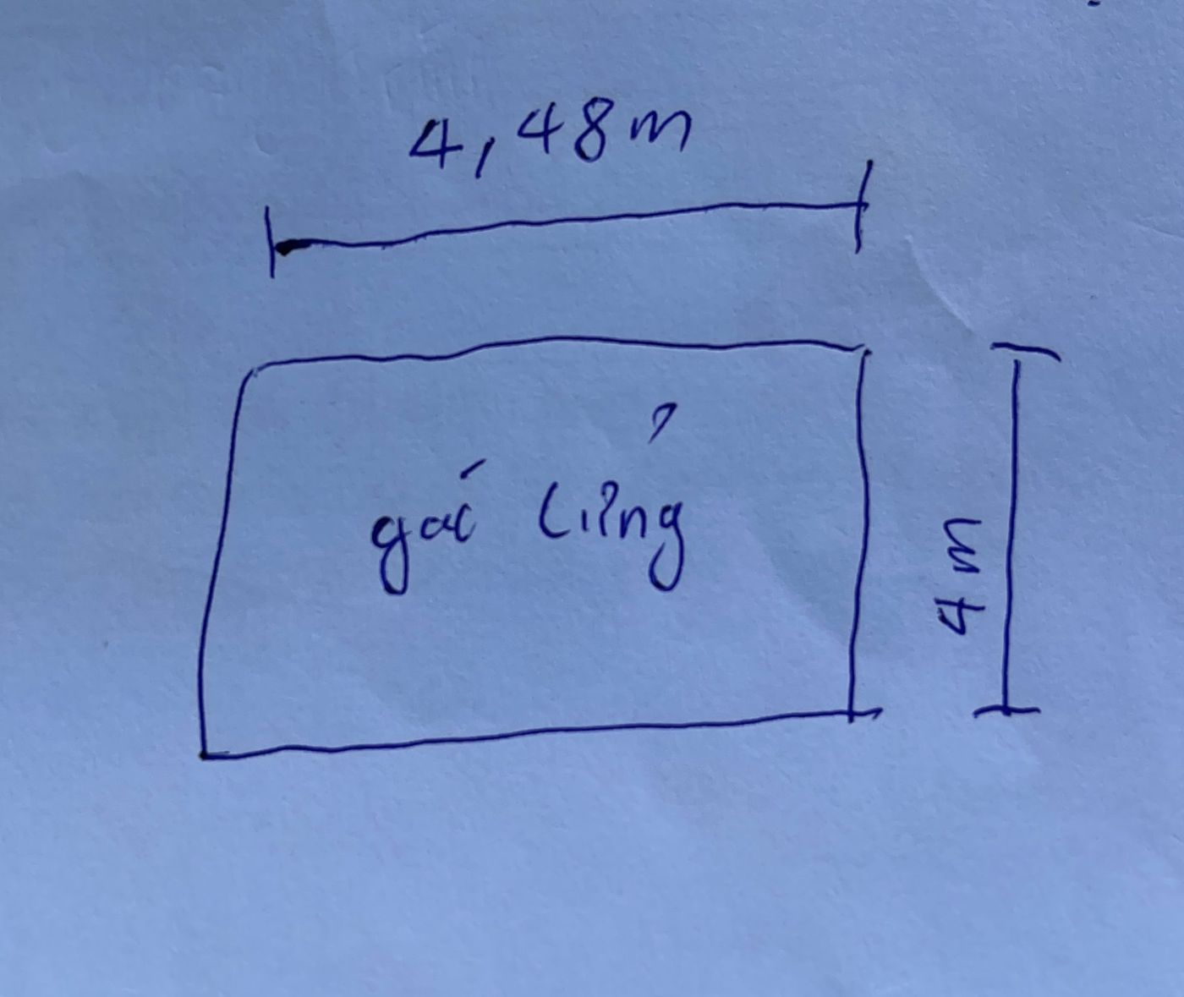 | 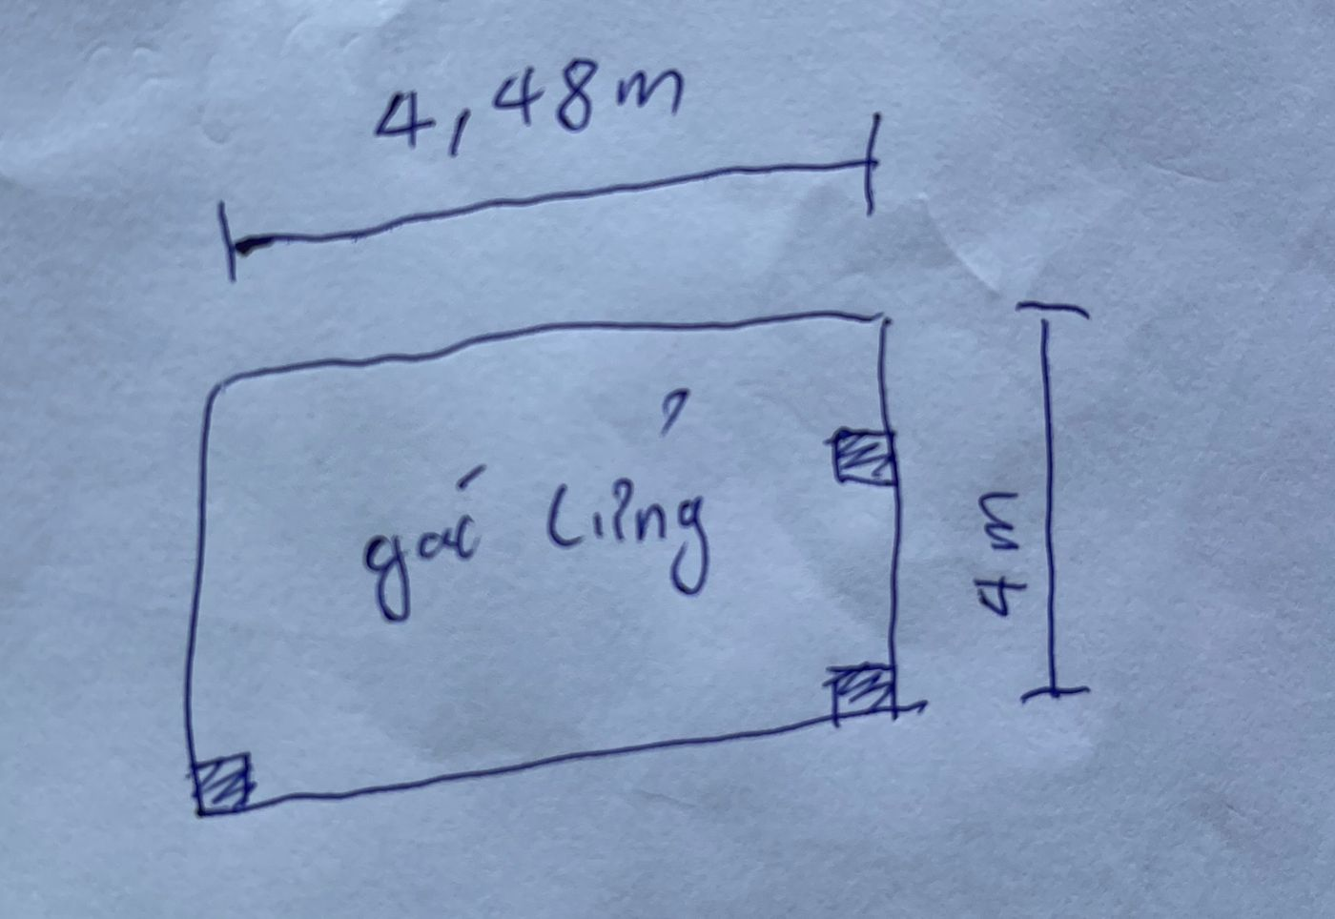
Sơ đồ hư hỏng (ghim vùng Z & khuyết tật D)  Damage map (Z & D pins) | Sơ đồ bố trí kết cấu (ghim cấu kiện E)  Structural layout (E pins)

Bảng tổng hợp các khiếm khuyết của tầng này
Defect Summary Table for This Floor
No. | Defect ID | Location | Defect  Type | Width | Length | Burland Damage  Category | Description
Không phát hiện khuyết tật nứt hoặc hư hỏng đáng kể tại tầng lửng.
No significant cracks or damage found at the mezzanine.

Hiện trạng các vùng (Z) và cấu kiện chịu lực (E) của tầng này (*)
Condition of Zones (Z) and Structural Elements (E) for This Floor
Mã  Code | Vị trí  Location | Cấu kiện / vật liệu  Member / material | Tình trạng  Condition | Ảnh  Photo
Z-01 – Z-03 | Phòng ngủ 1  Bedroom 1 | Tường gạch trát vữa quét vôi  Plastered, lime-washed brick wall | Bình thường (B-0)  Normal (B-0) | P-38–40
E-01 – E-03 | Phòng ngủ 1  Bedroom 1 | Cột BTCT đổ toàn khối  Cast-in-situ RC column | Ổn định, nguyên vẹn  Stable, intact | P-41–43
– | Toàn tầng  Whole floor | Độ võng dầm/sàn lớn nhất; quan trắc bổ sung: không yêu cầu  Max. beam/slab deflection; extra monitoring: not required | 0,0 mm | –

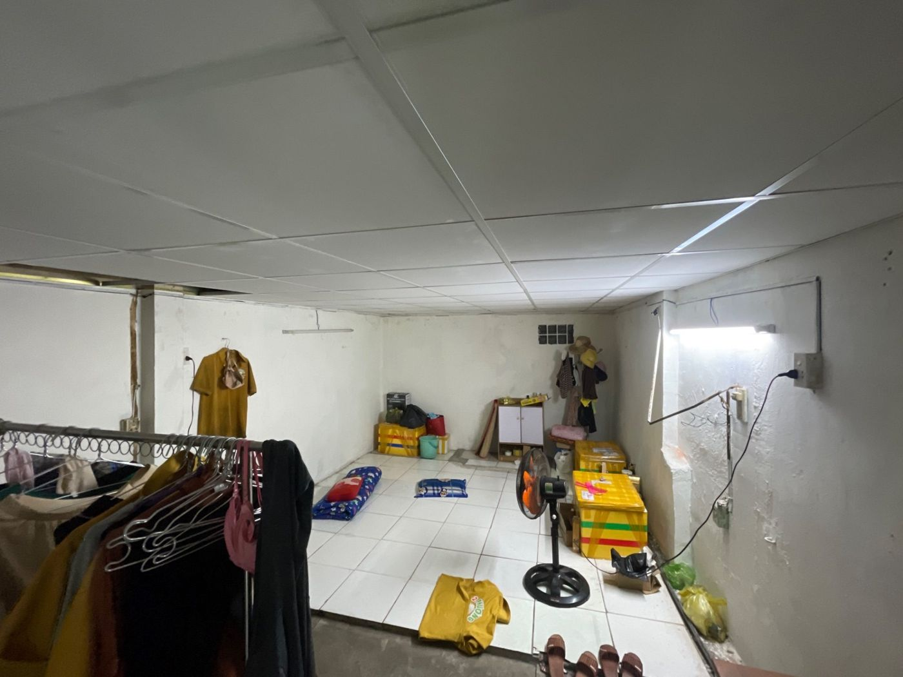 | 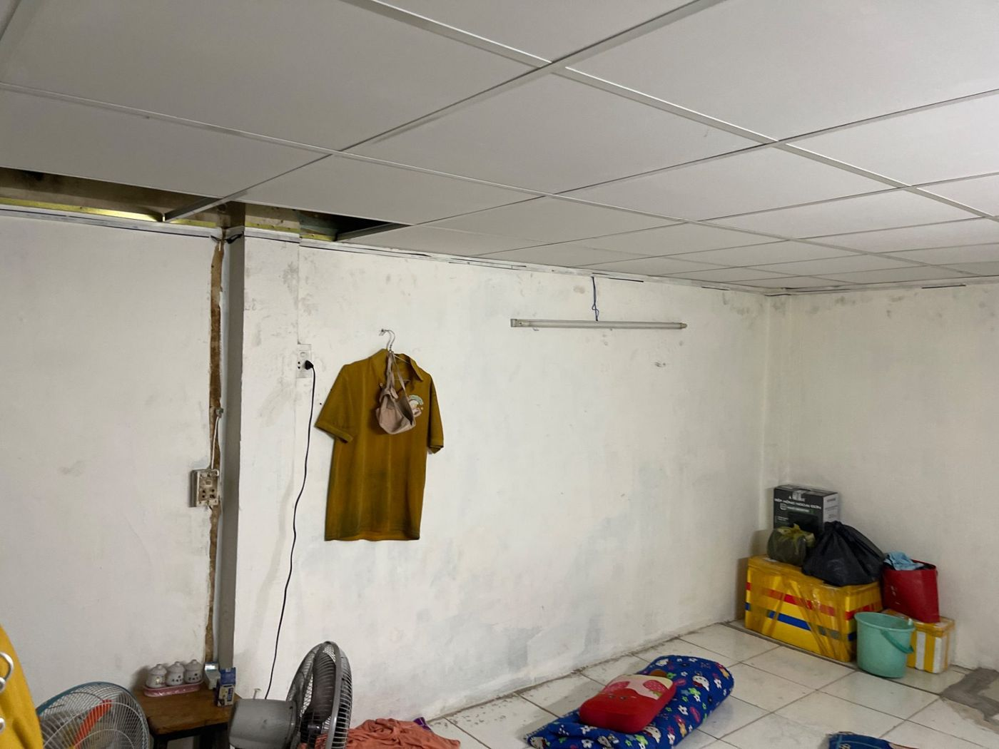
P-10 Tổng quan tầng lửng  Mezzanine overview | P-38 Z-01 Phòng ngủ 1  Bedroom 1
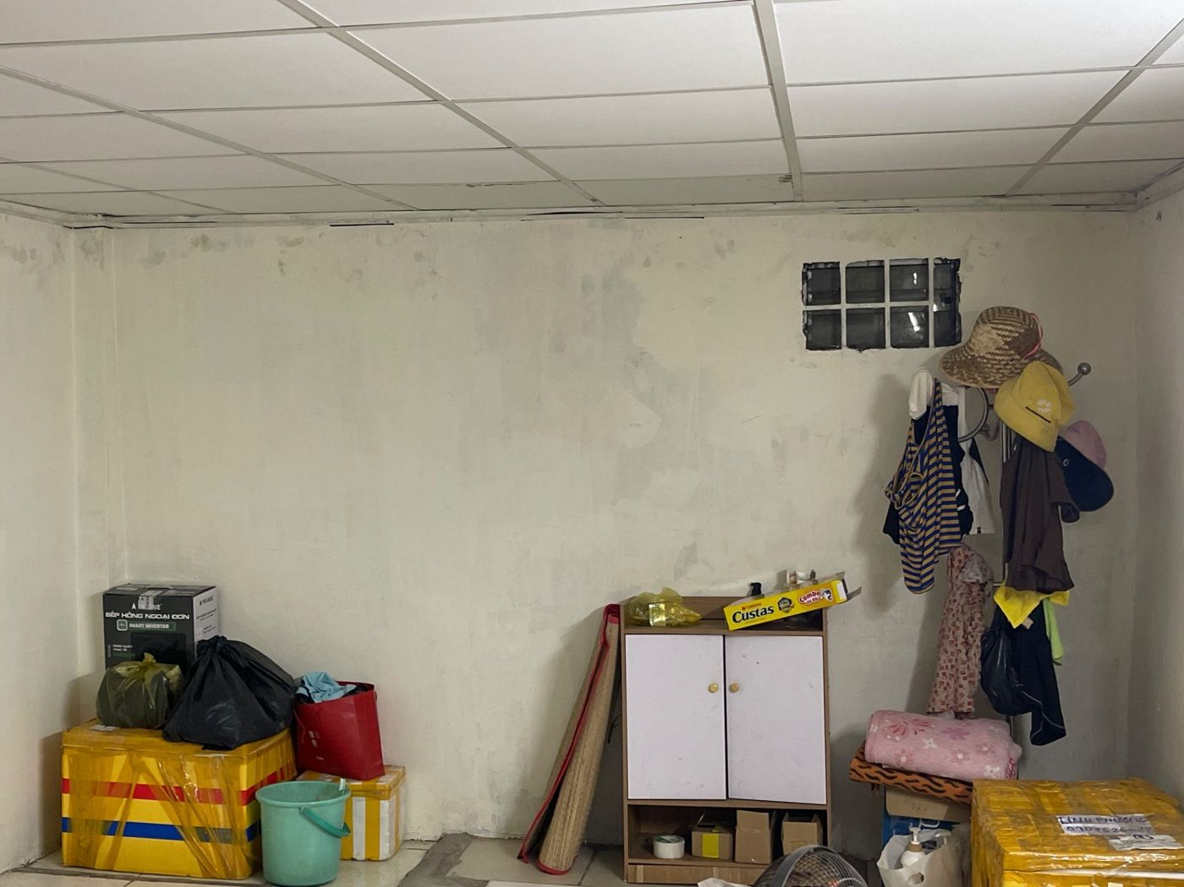 | 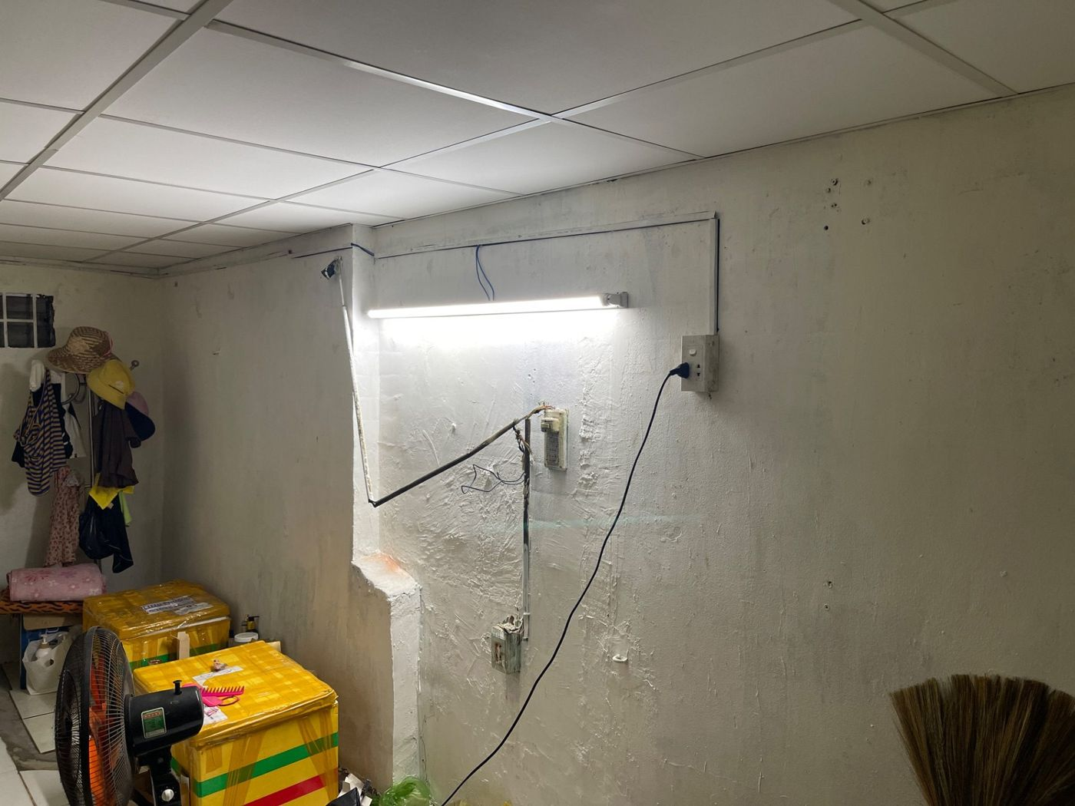
P-39 Z-02 Phòng ngủ 1  Bedroom 1 | P-40 Z-03 Phòng ngủ 1  Bedroom 1

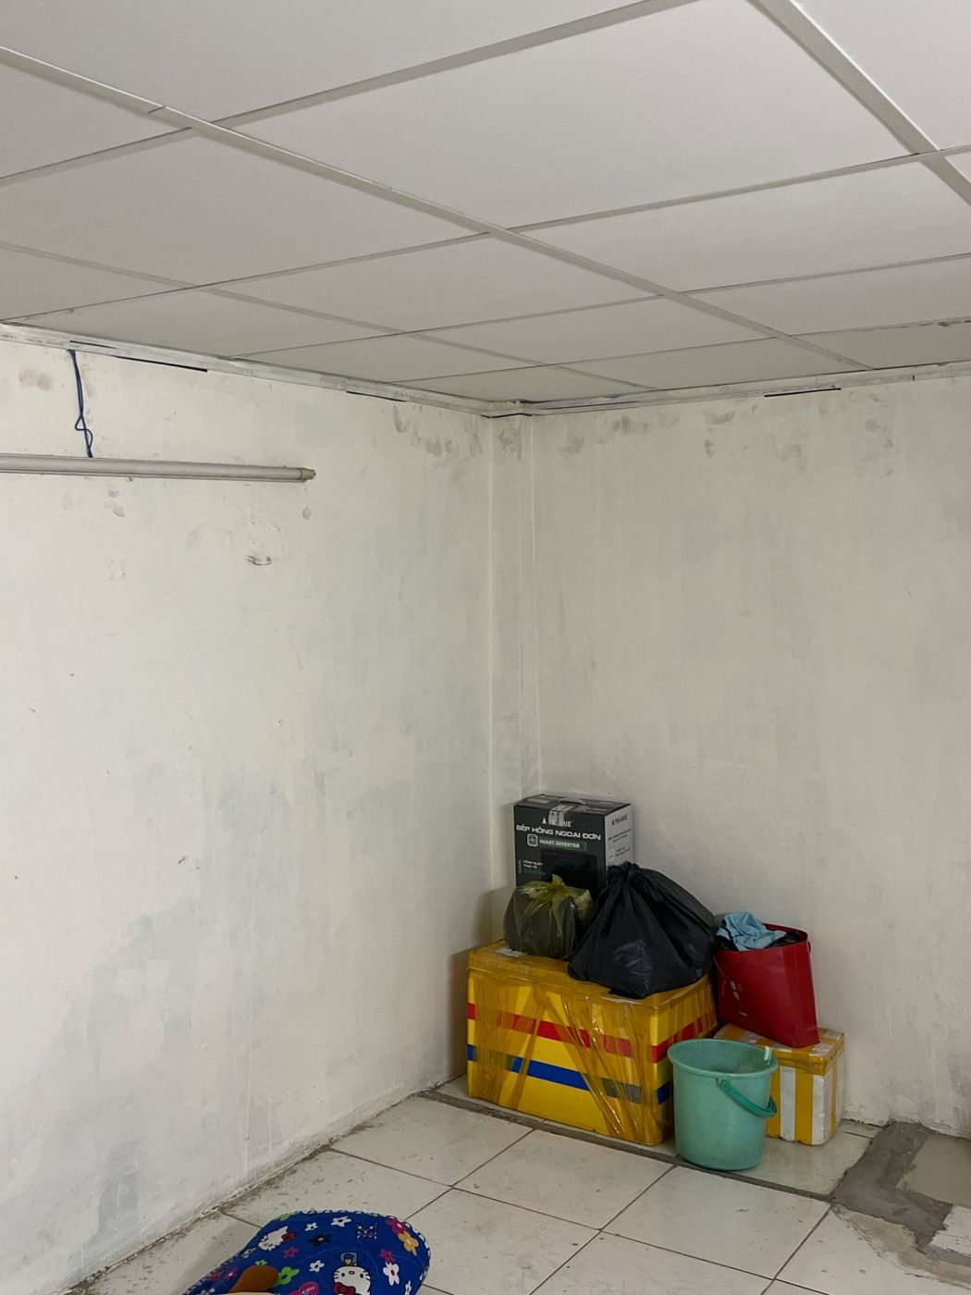 | 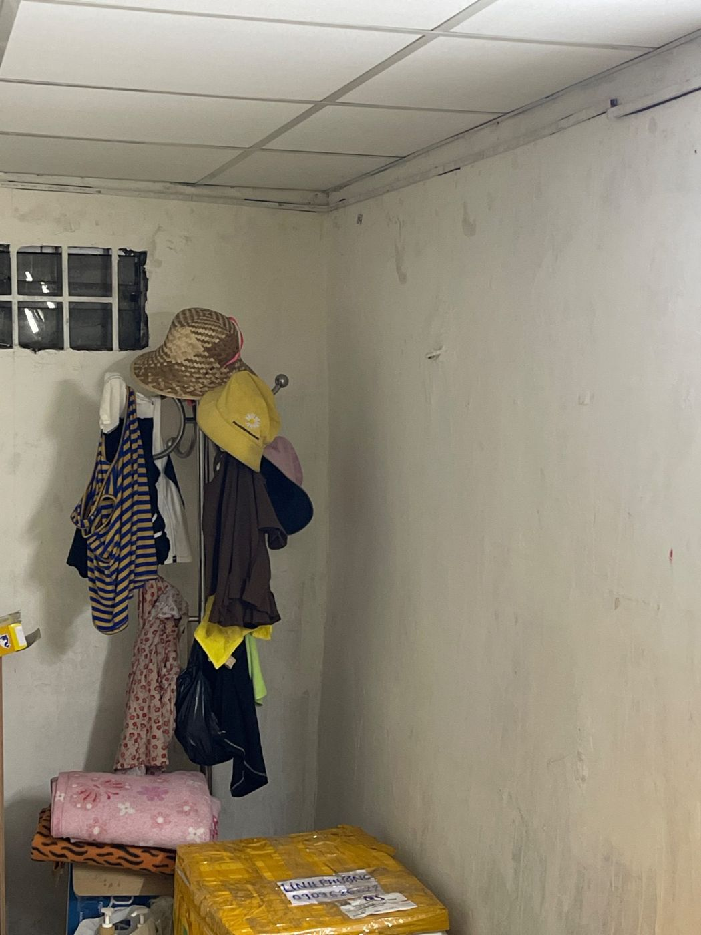 | 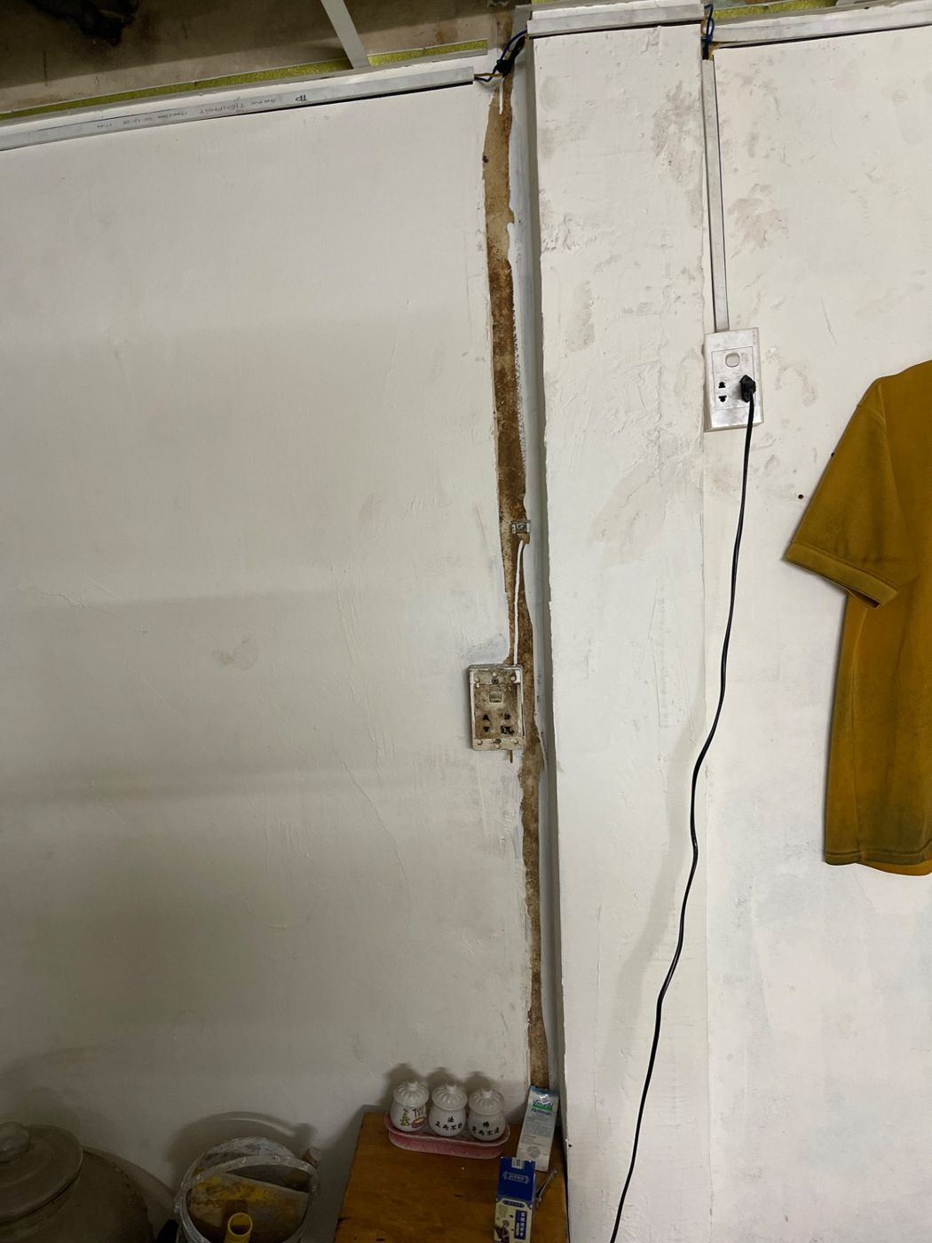
P-41 E-01 Cột BTCT  RC column - stable | P-42 E-02 Cột BTCT  RC column - stable | P-43 E-03 Cột BTCT  RC column - stable

PHỤ LỤC 3: BIÊN BẢN KHẢO SÁT HIỆN TRƯỜNG (*)

APPENDIX 3 SIGNED SITE-SURVEY RECORD
Thời gian khảo sát  Survey time | 10:20, 26/09/2026
Chủ sở hữu / Người đại diện  Owner / representative | Nguyễn Thị Ngân Giang - Chủ nhà  Owner
Đại diện chính quyền địa phương  Local authority | Lê Văn Sơn - Trưởng khu phố 10  Head of Neighbourhood 10
Tư vấn giám sát  Supervision consultant | Không có mặt / chưa ký  Not present / not signed
Đơn vị khảo sát  Survey unit | Nguyễn Trọng Tuấn - Trưởng nhóm KS, Liên danh CRLG – CRSRI – TT  Survey team leader, CRLG – CRSRI – TT JV
Ý kiến tại hiện trường  Field comments | Không có ý kiến bổ sung  No additional comments
Ký xác nhận điện tử trên phần mềm (*)  Electronic sign-off in software | Khảo sát viên: Nguyễn Văn Khảo Sát (Cập nhật); Chủ sở hữu: Nguyễn Thị Ngân Giang (đã ký xác nhận); Giám sát/phê duyệt: Nguyễn Văn Kiểm Duyệt (đã ký) – ngày 26/09/2026  Surveyor, owner (signed) and supervisor (signed) – 26/09/2026
Nguồn dữ liệu báo cáo (*)  Data source | Bản xuất phần mềm REPORT-B-01064-C&C-PHASE1-1790480320866, 58 trang, xuất lúc 19:33:45 ngày 27/09/2026  Software export, 58 pages, exported 19:33:45 on 27/09/2026

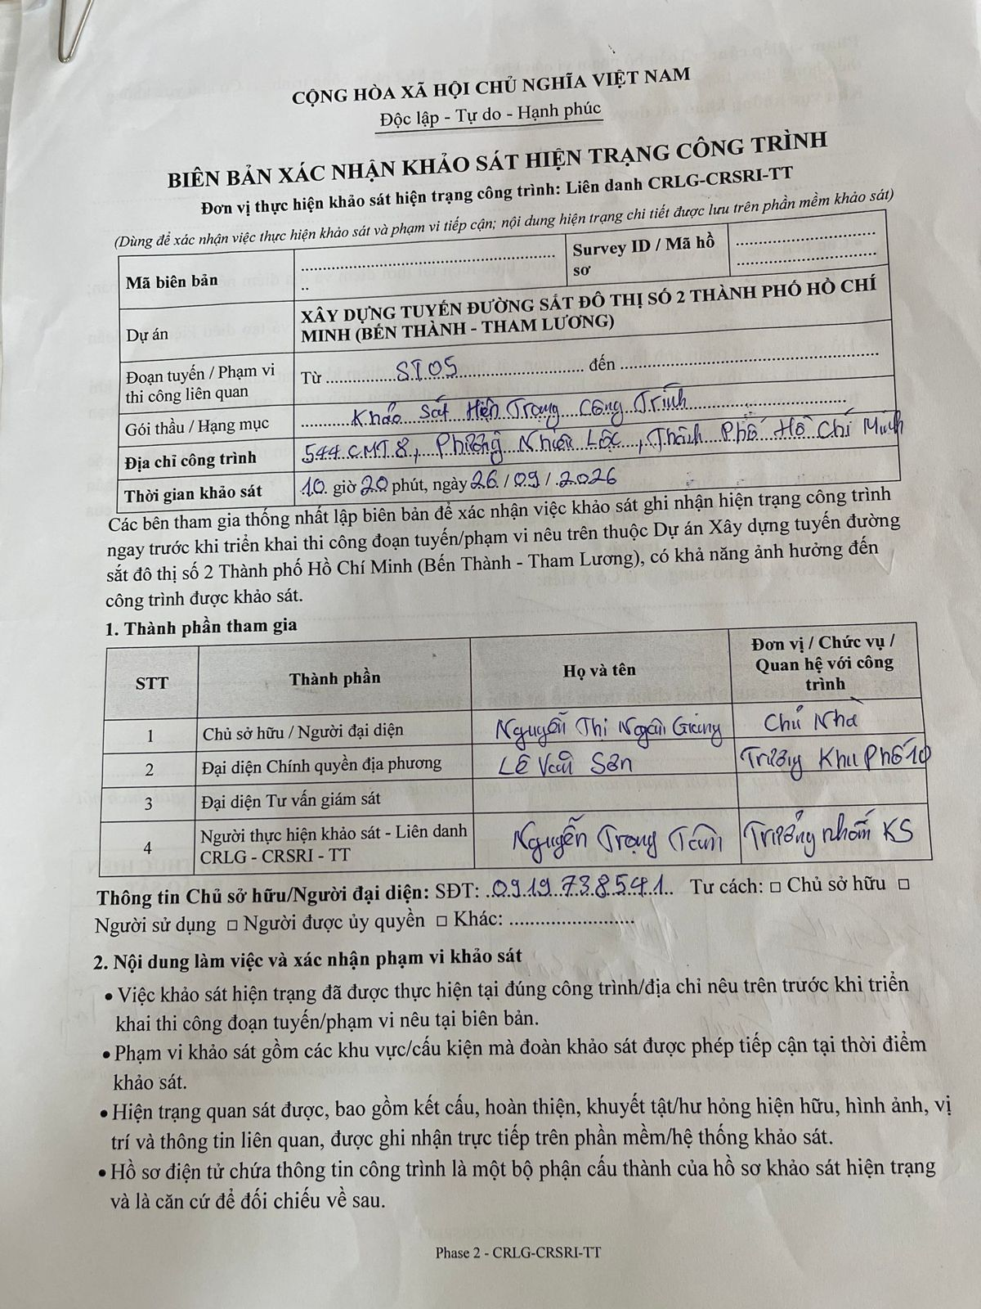
Biên bản xác nhận khảo sát hiện trạng - trang 1/2 - Signed site-survey record - page 1/2
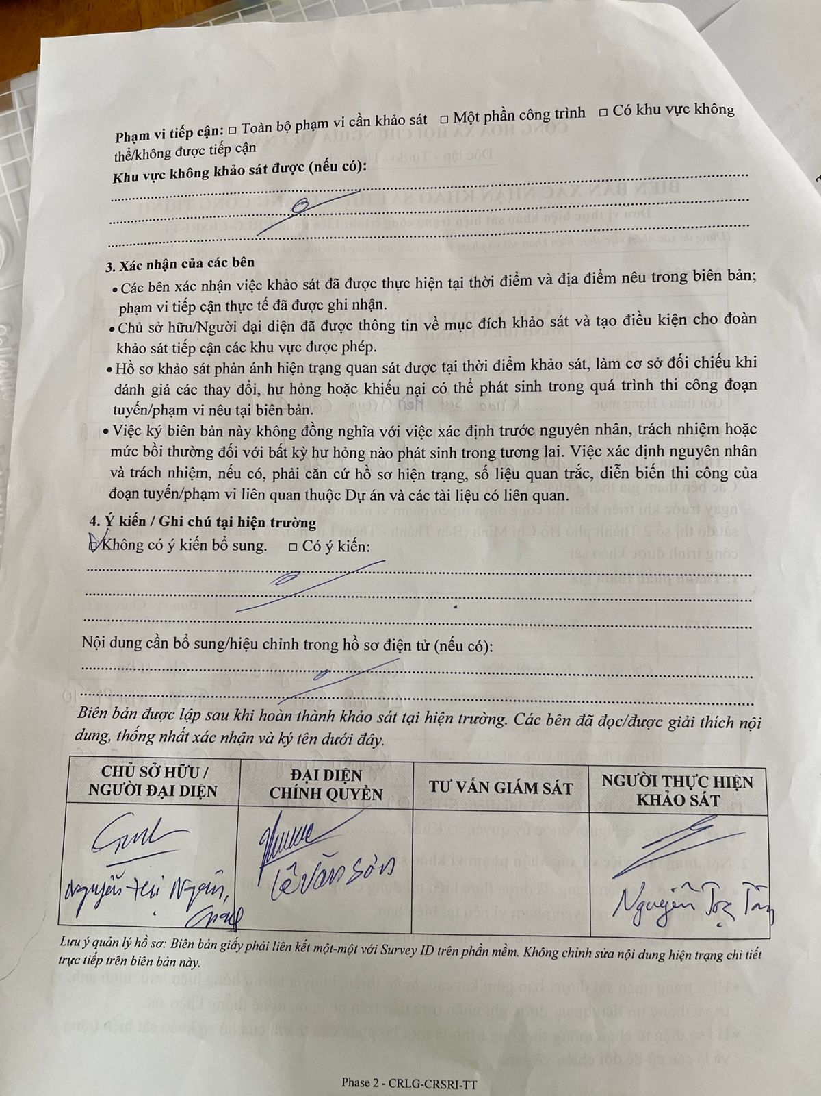
Biên bản xác nhận khảo sát hiện trạng - trang 2/2 - Signed site-survey record - page 2/2

PHỤ LỤC 4: THIẾT BỊ VÀ PHẠM VI TIẾP CẬN (*)

APPENDIX 4 EQUIPMENT AND ACCESS
STT  No. | Thiết bị  Equipment | Thông số kỹ thuật (theo phần mềm)  Specification (software) | Mục đích sử dụng  Purpose
1 | Máy ảnh số có GPS  Digital camera with GPS | ≥ 12MP, tọa độ EXIF WGS-84  ≥ 12 MP, EXIF WGS-84 | Ảnh định danh P-01 – P-04, bối cảnh vết nứt  Identification photos, crack context
2 | Thước đo bề rộng nứt  Crack width gauge | Vạch chia 0,1 – 5,0 mm  0.1 – 5.0 mm | Đo bề rộng lớn nhất wmax  Measure wmax
3 | Thước laser / thước thép  Laser / steel tape | ± 1,5 mm, tầm đo 40 m  ± 1.5 mm, 40 m range | Chiều dài nứt, kích thước phòng  Crack length, room size
4 | Máy đo nghiêng / thước bọt nước  Inclinometer / spirit level | Độ chính xác 0,1‰ (cần kiểm tra)  Accuracy 0.1‰ (to be checked) | Nghiêng thân nhà X/Y, võng dầm sàn  Building tilt X/Y, deflection

Model, số serial và chứng chỉ hiệu chuẩn chưa có trong hồ sơ - Model, serial number and calibration certificate not provided.
Khu vực  Area | Đã tiếp cận  Accessed | Không tiếp cận  Not accessed | Ghi chú  Remark
Mặt ngoài  Exterior | ☒ | ☐ | P-01 – P-04
Tầng trệt  Ground floor | ☒ | ☐ | 9 vùng Z, 9 cấu kiện E  9 zones, 9 elements
Tầng lửng  Mezzanine | ☒ | ☐ | 3 vùng Z, 3 cấu kiện E  3 zones, 3 elements
Mái  Roof | ☐ | ☐ | Chưa ghi nhận  Not recorded
Tầng hầm  Basement | N/A | N/A | Không có tầng hầm  No basement

Phân loại tiếp cận: không hạn chế (100%). - Access classification: no restriction (100%).

